**政府采购招标文件确认表**

|  |  |  |
| --- | --- | --- |
| **采购单位** | 磐安县教育局 | |
| **招标单位** | 浙江华杰工程咨询有限公司 | |
| **招标项目名称** | 磐安县教育局教育网络改造和无线提升项目 | |
| **财政审批号** | 磐财采确[2025]1053、1054号 | |
| **招标项目编号** | HJPA2025-GK-11 | |
| 经办人：（签名）  单位负责人：（签名）  采购单位：（盖章）  2025年7月9 日 | | 浙江华杰工程咨询有限公司：（盖章）  2025年7 月9 日 |

磐安县教育局教育网络改造和无线提升项目公开招标采购文件

****

项目编号：HJPA2025-GK-11

项目名称：磐安县教育局教育网络改造和无线提升项目

采购单位：磐安县教育局

招标单位：浙江华杰工程咨询有限公司

2025年7月9日

目录

[第一章 招标公告 3](#_Toc18691)

[第二章 招标需求 6](#_Toc16324)

[第三章 投标人须知 8](#_Toc21466)

[第四章 评审办法和评分标准 82](#_Toc1727)

[第五章 政府采购政策相关说明 86](#_Toc22538)

[第六章 拟签订合同主要条款 93](#_Toc16359)

[第七章 投标文件格式 97](#_Toc26624)

第一章 招标公告

本项目经磐安县财政局磐财采确[[2025] 1053、1054 号](https://pay.zcygov.cn/purchaseplan_front/" \l "/purchasePlans/_blank" \t "https://www.zcygov.cn/bidding-entrust/)采购计划确认书批准进行公开招标，本项目的潜在投标人应在浙江政府采购网获取招标文件，并于2025年 7 月 31 日 14：30时（北京时间）前递交投标文件。

## 一、项目基本情况

1.项目名称：磐安县教育局教育网络改造和无线提升项目

2.项目编号：HJPA2025-GK-11

3.采购组织类型：分散采购

4.采购方式：公开招标

5.预算金额： 140万元

6.最高限价： 140万元

7.合同履行期限：合同签订之日60天，质保期为验收合格之日起 叁年。

8.采购需求：

|  |  |  |  |  |  |  |
| --- | --- | --- | --- | --- | --- | --- |
| 标项 | 标项内容 | 数量 | 单位 | 预算金额（万元） | 最高限价 | 简要规格描述 |
| 1 | 教育网络改造和无线提升 | 1 | 项 | 140 | 140 | 详见技术需求 |

## 二、合格投标人的资格要求

1.满足《中华人民共和国政府采购法》第二十二条规定；未被“信用中国”网站（www.creditchina.gov.cn）、中国政府采购网（www.ccgp.gov.cn）列入失信被执行人、重大税收违法当事人名单、政府采购严重违法失信行为记录名单；（要求全部满足）

2.具有良好的市场信誉（提供供应商市场行为信誉情况承诺书,格式见附件）

3.特定资格条件：无；

4.落实政府采购政策需满足的资格要求：

☑本项目不专门面向中小企业。

☐本项目专门面向中小企业。

🞎货物全部由符合政策要求的中小企业制造，提供中小企业声明函；

🞎货物全部由符合政策要求的小微企业制造，提供中小企业声明函；

🞎工程全部由符合政策要求的中小企业承接，提供中小企业声明函；

🞎工程全部由符合政策要求的小微企业承接，提供中小企业声明函；

🞎服务全部由符合政策要求的中小企业承接，提供中小企业声明函；

🞎服务全部由符合政策要求的小微企业承接，提供中小企业声明函；

5.本项目接受（🗹部分/🞎全部）联合体投标。

🗹大型企业与大型企业组成联合体；

🗹大型企业与中型企业组成联合体；

🗹大型企业与小微企业组成联合体；

🗹中型企业与中型企业组成联合体；

🗹中型企业与小微企业组成联合体；

🗹小微企业与小微企业组成联合体；

组成联合体投标的：提供联合协议和中小企业声明函（详见附件），且联合协议小微企业合同份额应当达到合同总金额的30%。签订的联合体协议书应明确联合体牵头人和各方权利义务，联合体各方不得再以自己名义单独或参加其他联合体在本项目中投标；联合体各方按要求签字、盖章后上传联合体协议书原件。牵头人制作、上传、解密电子投标文件即可。

向小微企业合理分包的：提供分包意向协议和中小企业声明函（详见附件）,且分包协议小微企业合同份额应当达到本项目规定的比例，如无特别规定的，小微企业合同份额应占合同总金额的30%及以上。

1. 单位负责人为同一人或者存在直接控股、管理关系的不同供应商，不得参加同一合同项下的政府采购活动；为采购项目提供整体设计、规范编制或者项目管理、监理、检测等服务后不得再参加该采购项目的其他采购活动。

**三、招标文件的获取**

## 1.招标文件获取期限：投标截止时间前

2.招标文件获取方式：政府采购云平台（www.zcygov.cn）

**（1）供应商登录政采云平台在线申请获取采购文件（进入“项目采购”应用，在获取采购文件菜单中选择项目，申请获取采购文件）。**

**（2）在浙江政府采购网采购公告附件中以“游客”身份获取的招标文件仅供阅览；潜在供应商未按上述第（1）条方式获取招标文件的不得对招标文件提起质疑投诉。**

## 四、提交投标文件截止时间

1.提交投标文件截止时间：**2025年 7 月31 日14：30** （北京时间）前将电子加密投标文件上传到政府采购云平台，未上传电子投标文件的，视为供应商放弃投标。

2.供应商如提供备份投标文件的，应于**2025年7月31 日 14：30** （北京时间）前，将电子备份投标文件和纸质备份投标文件分别密封，**递交至金华市公共资源交易中心磐安县分中心开标室二（磐安县安文街道花月路211号建设大厦22楼），联系人杨海闽，联系电话：13868907948（617948）**逾期送达或未密封将予以拒收。供应商仅提供备份投标文件（包括以电子备份投标文件或纸质备份投标文件）投标的，投标无效。

3.如因系统或部分电子投标文件无法解密，而采用纸质备份投标文件线下评审程序时，供应商在投标截止时间前未提交纸质备份投标文件的，视为供应商放弃投标。

## 五、开标时间和地点

1.开标时间：**2025年7 月31 日14：30** （北京时间）

2.开标地点（网址）：政采云平台（https://www.zcygov.cn/）

3.采购代理机构在招标文件规定的时间通过政府采购云平台组织开标、开启投标文件，所有供应商均应准时在线参加。采购组织机构将向各投标供应商发出“电子加密投标文件”的解密通知，各投标供应商代表应当在发出解密通知后30分钟内自行完成“电子加密投标文件”的在线解密。若供应商在规定时间内无法解密或解密失败，可使用电子备份投标文件进行或使用纸质备份投标文件进行线下评标。

**六、公告期限**

**自本公告发布之日起5个工作日**

**七、其他补充事宜**

 1.《浙江省财政厅关于进一步发挥政府采购政策功能全力推动经济稳进提质的通知》 （浙财采监（〔2022〕3号）、《浙江省财政厅关于进一步促进政府采购公平竞争打造最优营商环境的通知》（浙财采监〔2021〕22号）已分别于2022年1月29日、2022年2月1日开始实施，此前有关规定与上述文件内容不一致的，按上述文件要求执行。

2.根据《浙江省财政厅关于进一步加大政府采购支持中小企业力度 助力扎实稳住经济的通知》（浙财采监〔2022〕8号）简化对政府采购供应商资格条件的形式审查，供应商书面承诺符合参与政府采购活动资格条件的，不需要再提供财务状况报告、依法缴纳税收和社会保障资金记录、无重大违法记录等相关材料。

3.落实政策：执行节约能源、保护环境相关的节能产品政府强制采购和优先采购政策，执行环境标志产品政府优先采购政策；执行扶持不发达地区和少数民族地区、促进中小企业发展、支持监狱企业发展、促进残疾人就业、支持中小企业信用融资等政府采购政策。

## 八、业务咨询（招标需求的疑问请向采购人询问或反映）

**1．采购单位：**磐安县教育局

地址：磐安县安文街道壶厅西路107号

项目联系人：王老师 联系电话：0579-84652603

质疑联系人：施老师 联系电话：0579-84652572

**2．招标采购机构名称：**浙江华杰工程咨询有限公司

联系人：张炜贞

联系电话：0579-84665825 传真：

地址： 磐安县安文街道振兴路青创园11幢B座

**3．同级政府采购监督管理部门名称：**金华市磐安县财政局

联系人：陈巧慧 监督投诉电话：0579-84883829

地址：磐安县安文街道文溪南路88号

**4.系统技术支持：**政采云有限公司

联系人：客服 联系电话：95763

第二章 招标需求

**以下带“▲”条框内容必须响应，不得负偏离，否则视为无效标。以下带“★”为重要参数。产品要求中有推荐品牌、型号的仅作为投标方案参考，除推荐品牌、型号以外，欢迎其它能满足本项目技术需求且性能与推荐品牌、型号相当的产品参加。**

**一、项目背景**

磐安县中小学校园网络普遍存在线路老化、设备陈旧、网络结构不合理以及部分校园区域无线网信号弱等问题，网速体验差，也不利于日常维护管理。本项目重点为磐安县实验初级中学、磐安县尚湖镇初级中学、磐安县玉山镇中心小学、磐安县仁川镇中心小学、磐安县冷水镇中心小学等校有线网络进行升级改造，对磐安县第四中学、浙江省磐安中学、磐安县安文小学和磐安县龙山幼儿园等校的无线网络进行优化提升，同时更换教育局网络中心部分陈旧设备，增加IMC智能控制中心必需的设备接入认证授权License。

**二、方案要求**

（一）网络结构优化

1.扁平结构：校园网按照学校核心交换机——千兆及以上光纤——楼层交换机——六类网线——终端（计算机、AP等）三级扁平结构去改造，避免多级交换机、集线器、路由器串联。一般不再使用百兆收发器。

2.三网分离：物联网（校园监控、食堂监控等）、教育无线网和教育有线网三网物理上相对独立，各自交换机不串联，物联网设备不占用教育网IP地址。

3.逻辑规划：视学校规模和网络结构，按楼宇或者按办公区、教学楼、学生机房等功能区域划分VLAN，做好IP地址分配。

4.适当冗余：楼宇之间光缆要留有一对备用光纤，教室预留信息点，交换机性能和端口保留一定余量，楼层机柜适当留空（方便理线和追加交换机设备）。

（二）无线信号优化

全校园教学和办公区域无线网络全覆盖且信号好、网速快。办公室内信号弱的，无线AP架设到室内合适位置，视情形选用吸顶式或者面板式AP。报告厅、大会议室、精品录播教室等场所，要确保满座情况下无线连接高速稳定，首选高密AP。无线AP统一接入教育网无线控制器。

原则上禁止架设无线路由器。

（三）网络环境优化

按照安全、规范、整洁、有序等要求，改善学校网络中心机房环境。杜绝楼宇之间飞线情形，尽量用桥架方式整合线路。

原有网络设备在使用期限内的，尽可能利旧，临期或者超期服役的，予以更换。新交换机需三层可网管，统一配置管理IP。

楼层交换机等设备电源一般不与办公室等场所共用空气开关，并具有防雷措施。报告厅、会议室等场所AP所接交换机，尽量保持常开。

**三、分校需求**

（一）实验初中布点示意图

1.教学楼

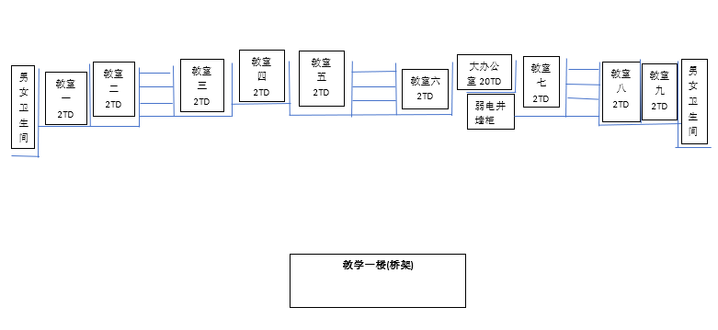

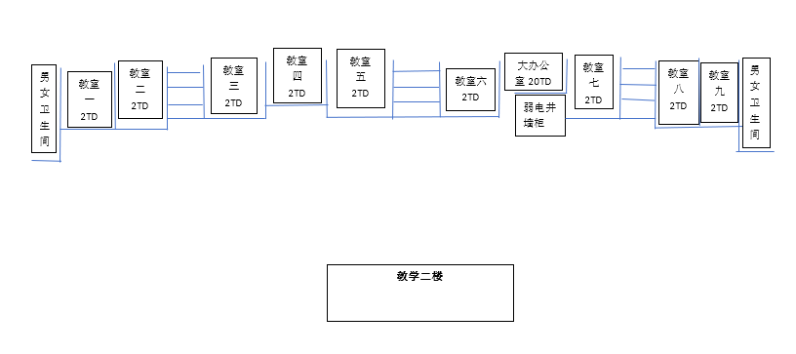

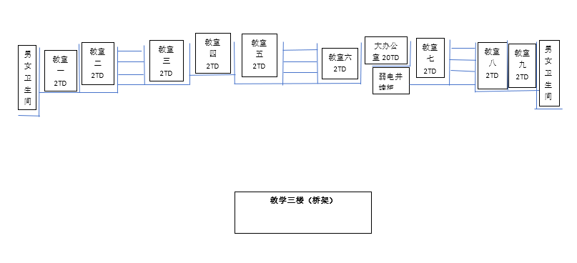

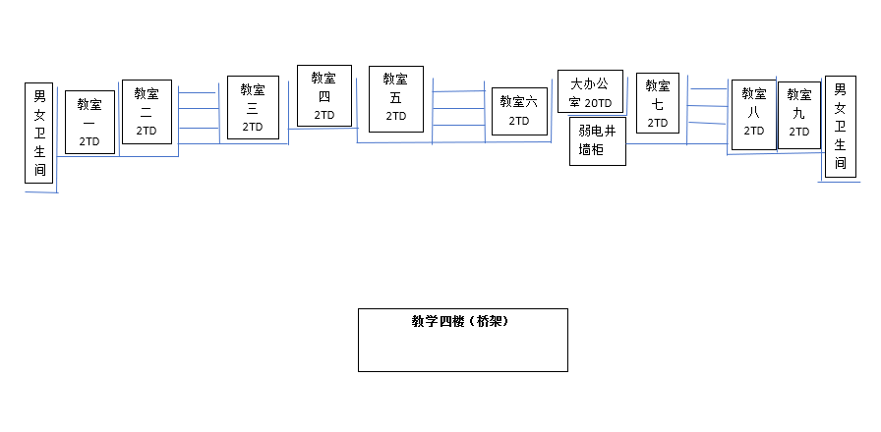

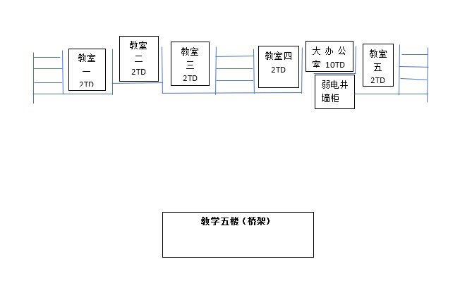

2.科技楼

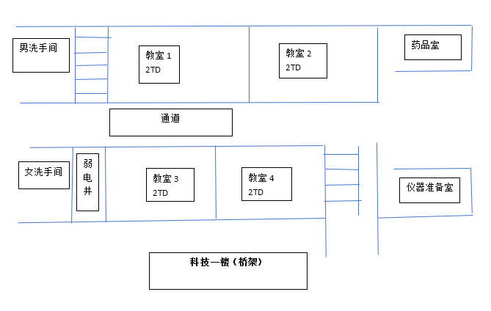

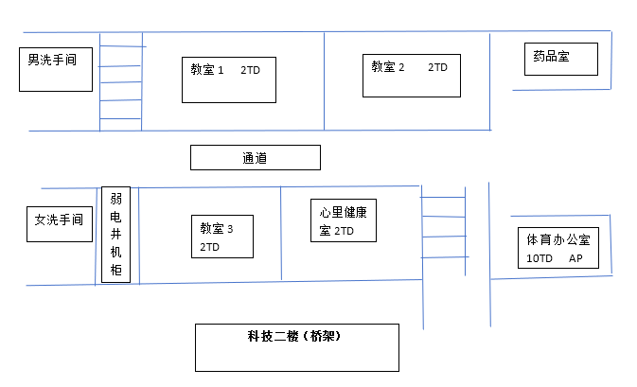

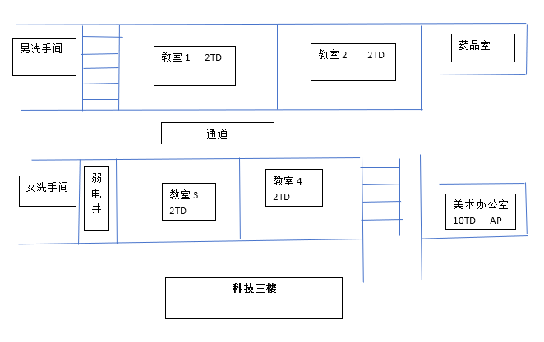

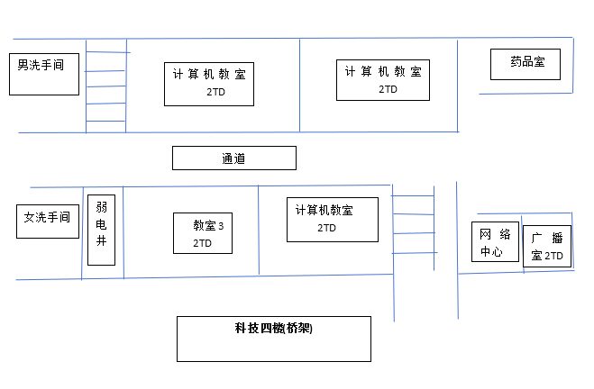

3.体艺楼

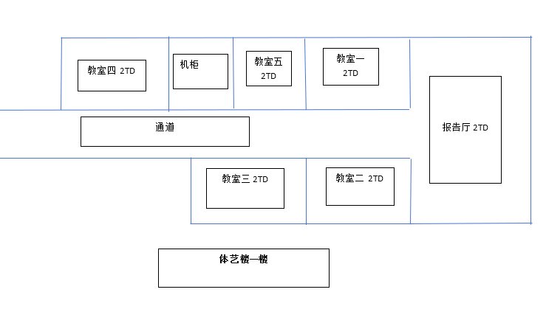

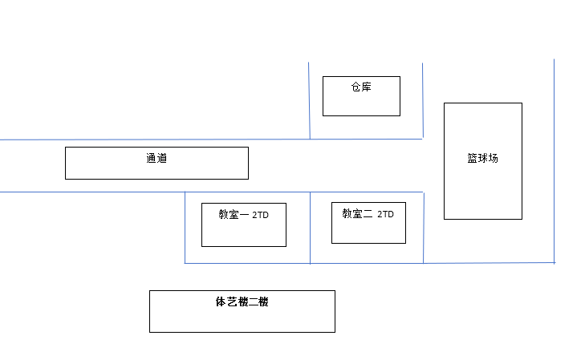

4.行政楼

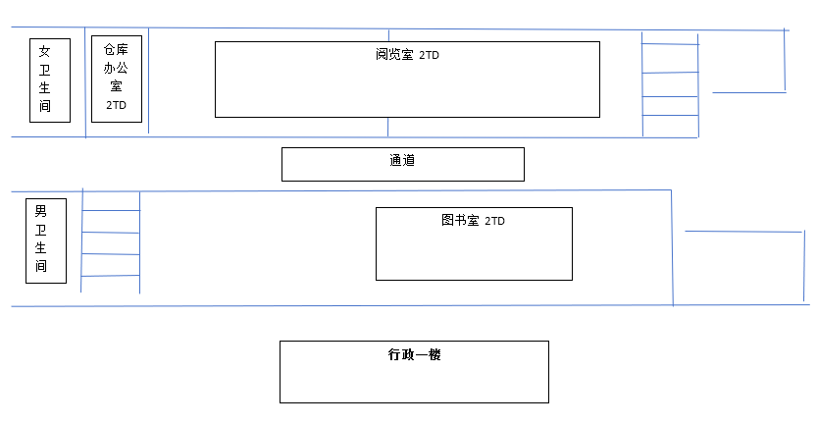

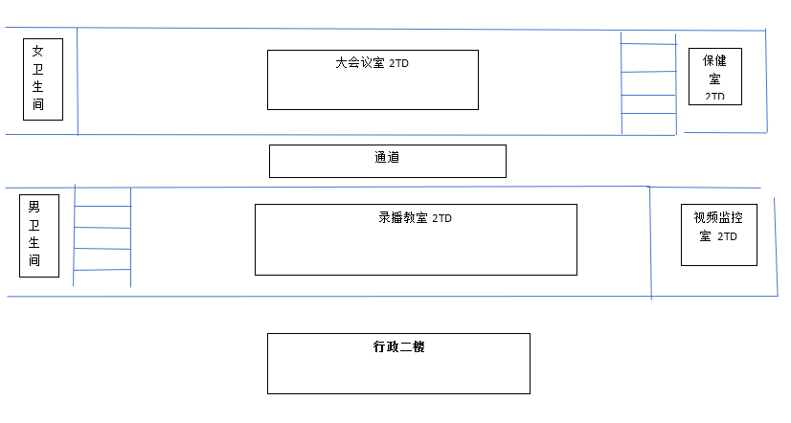

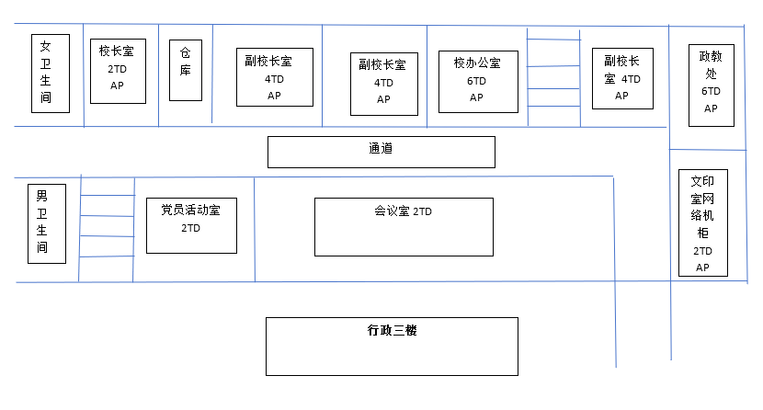

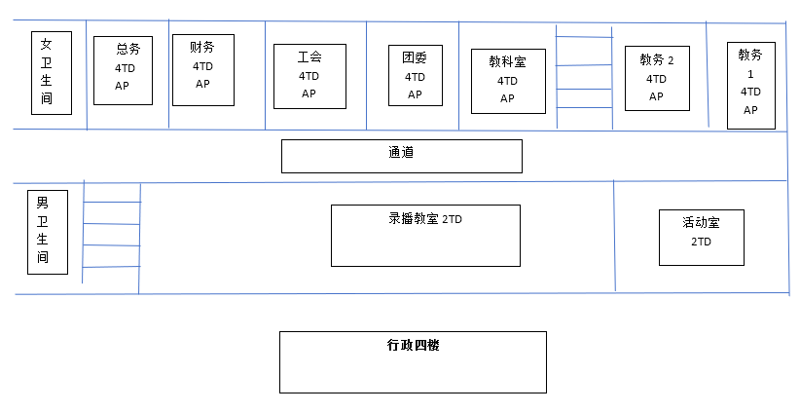

（二）玉山小学布点示意图

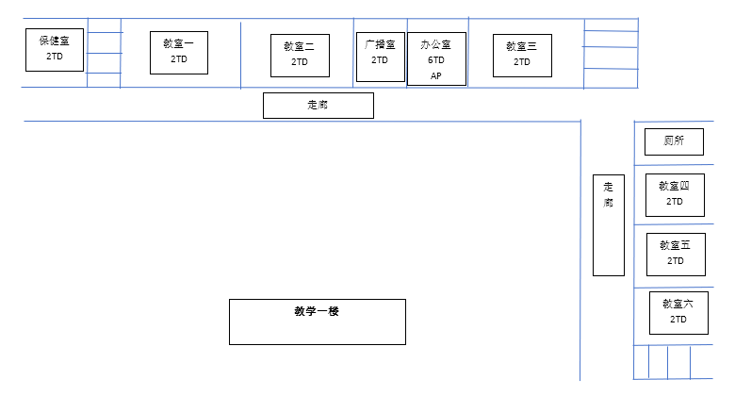

墙柜

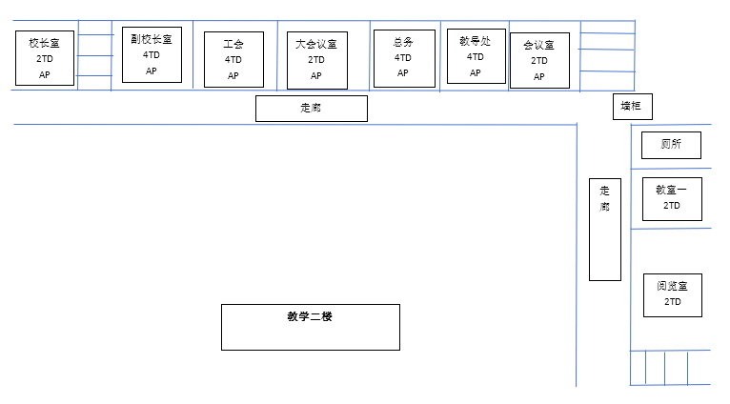

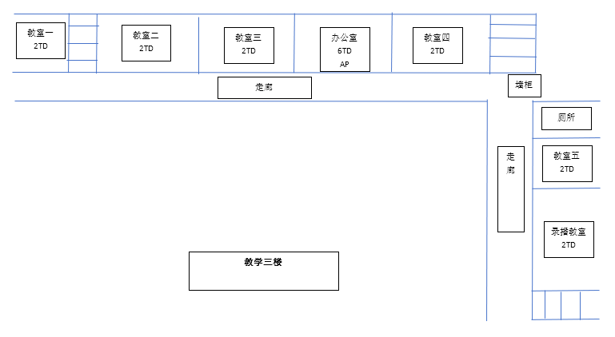

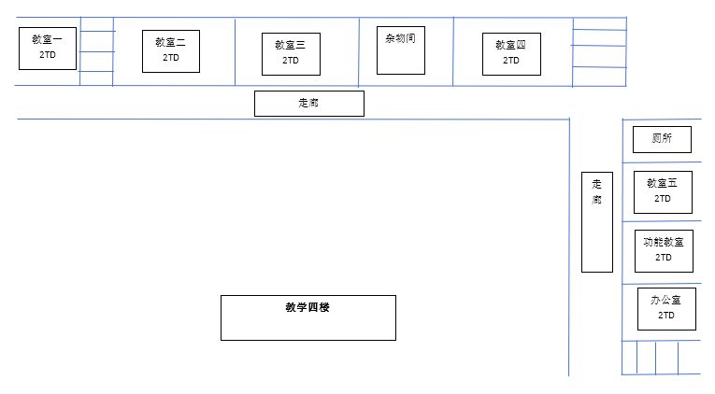

（三）尚湖小学布点示意图

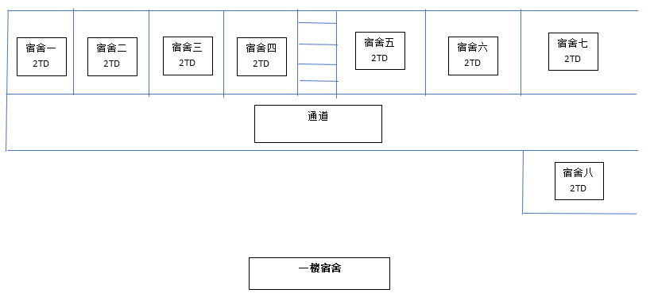

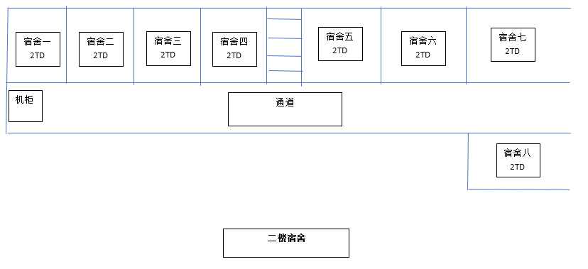

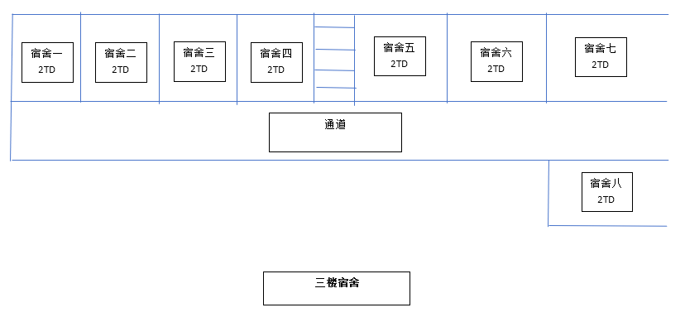

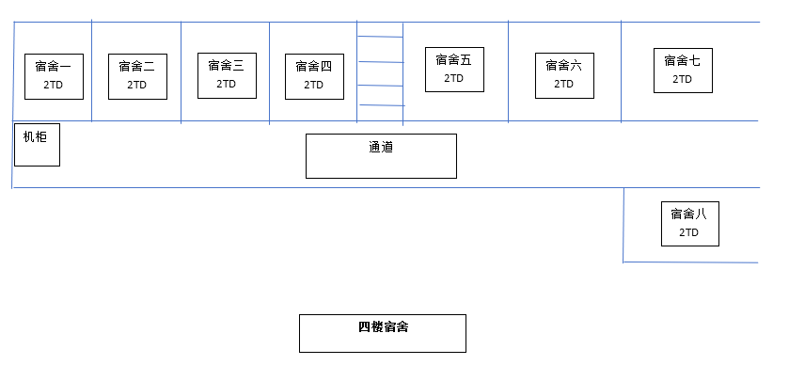

（五）尚湖初中布点示意图

1.教学楼

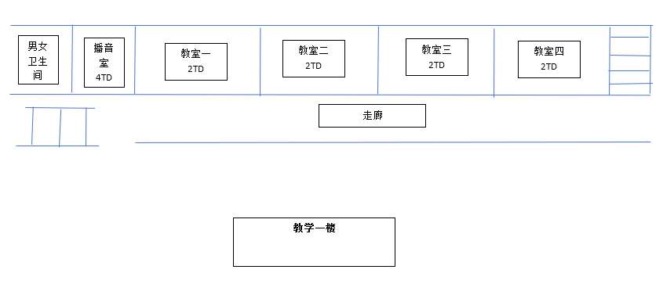

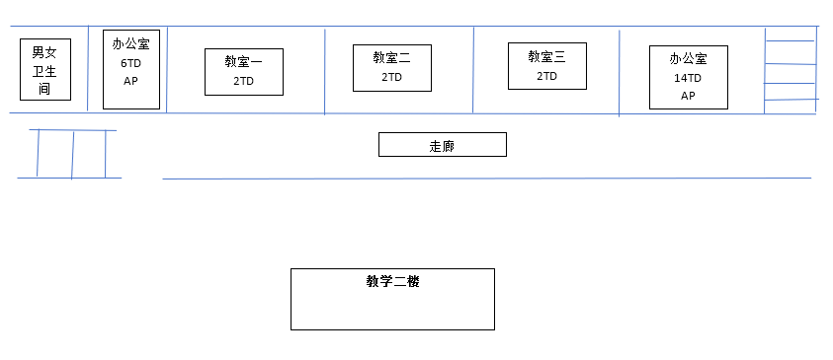

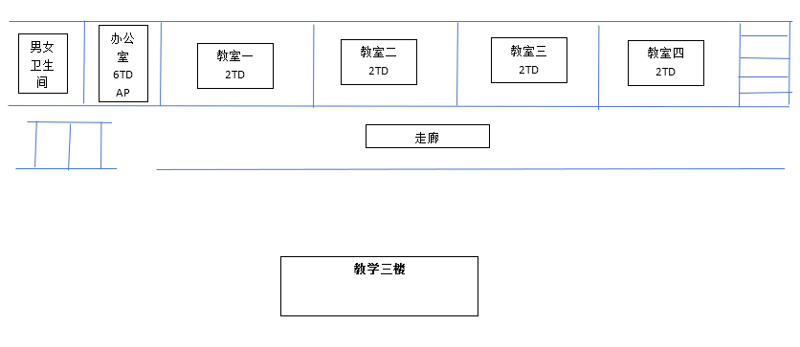

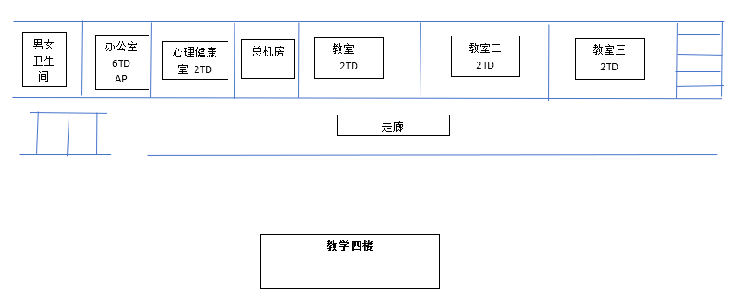

2.行政楼

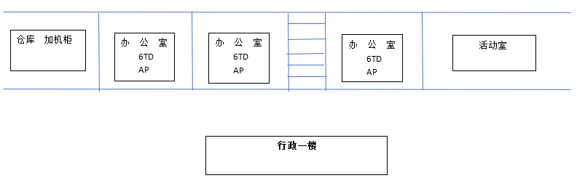

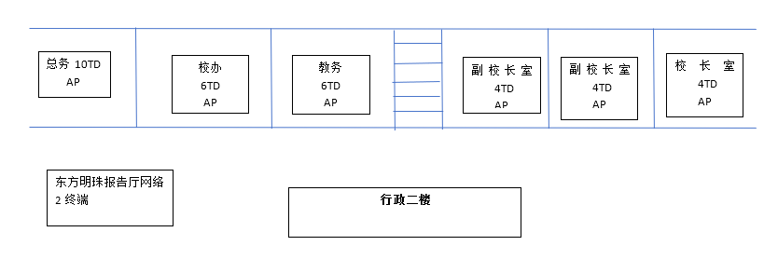

（六）仁川小学布点示意图

1.教学楼

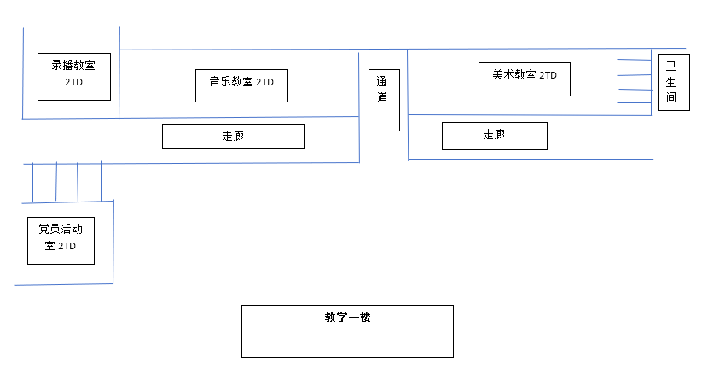

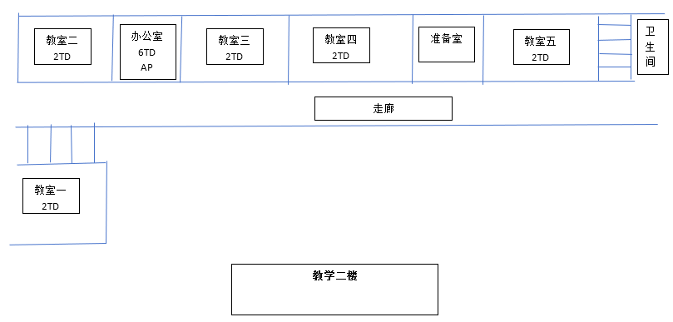

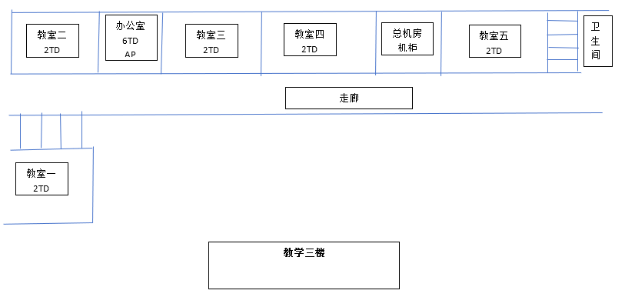

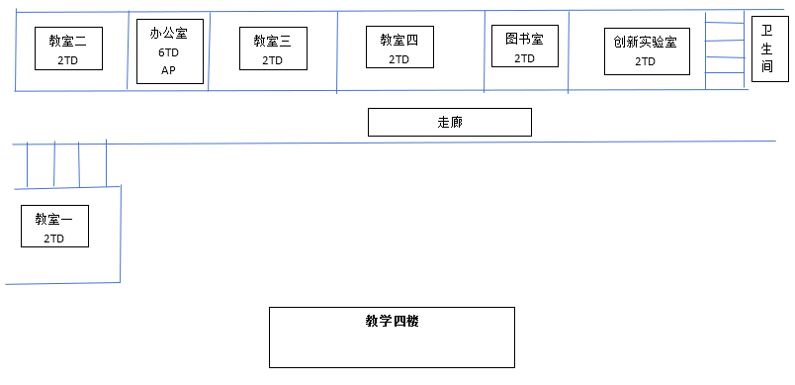

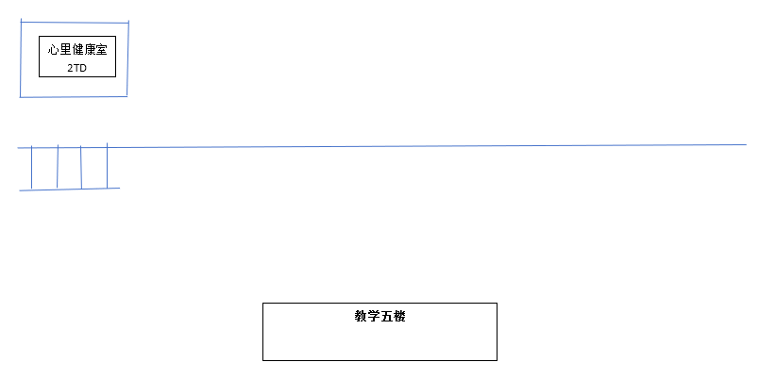

2.行政楼

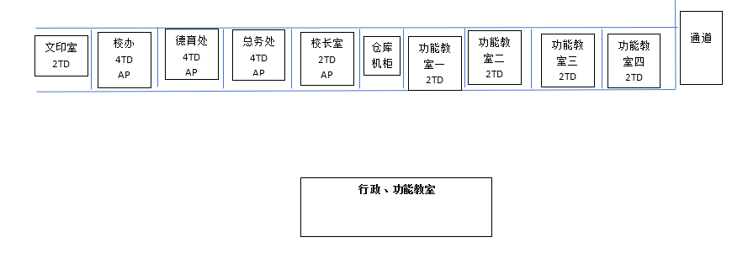

（六）冷水小学布点示意图

1.行政楼

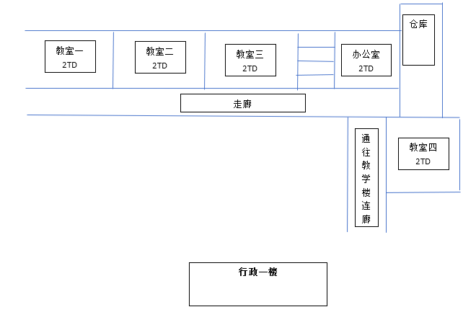

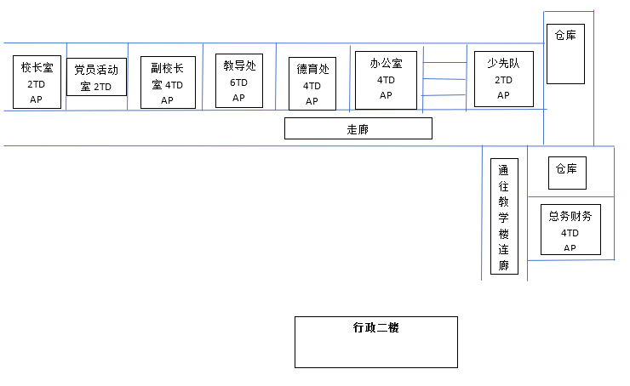

2.教学楼

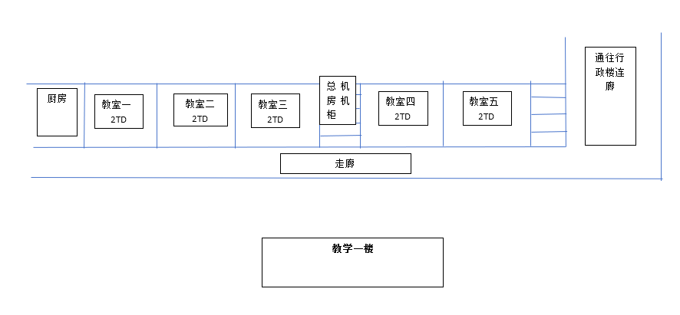

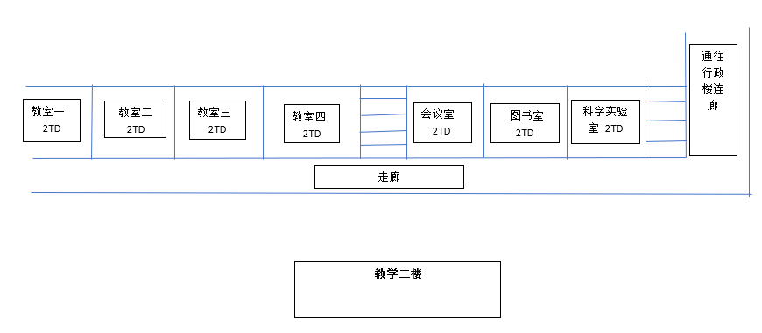

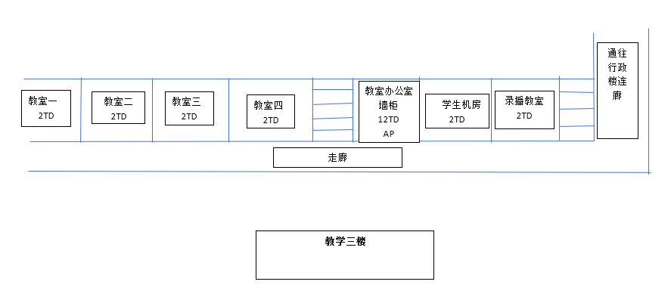

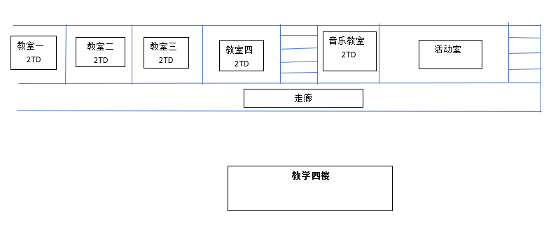

（七）第四中学布点示意图

1.1号教学楼

|  |  |  |  |  |  |  |  |  |
| --- | --- | --- | --- | --- | --- | --- | --- | --- |
| 一号教学楼 | | | | | | | | |
|
|  |  |  |  |  |  |  |  |  |
| 二楼 | 厕所 | 通道 | 楼梯 | 教室 | 教室 | 教室 | 楼梯 | 办公室吸顶AP |
| 走廊 | | | | | | | |
|  |  |  |  |  |  |  |  |  |
|  |  |  |  |  |  |  |  |  |
|  |  |  |  |  |  |  |  |  |
| 三楼 | 厕所 | 通道 | 楼梯 | 教室 | 教室 | 教室 | 楼梯 | 办公室吸顶AP |
| 走廊 | | | | | | | |
|  |  |  |  |  |  |  |  |  |
|  |  |  |  |  |  |  |  |  |
| 四楼 | 厕所 | 通道 | 楼梯 | 教室 | 教室 | 教室 | 楼梯 | 办公室吸顶AP |
| 走廊 | | | | | | | |
|  |  |  |  |  |  |  |  |  |
|  |  |  |  |  |  |  |  |  |
|  |  |  |  |  |  |  |  |  |
| 五楼 | 厕所 | 通道 | 楼梯 | 教室 | 教室 | 教室 | 楼梯 | 办公室吸顶AP |
| 走廊 | | | | | | | |

2.1号综合楼

|  |  |  |  |  |  |  |  |  |  |  |
| --- | --- | --- | --- | --- | --- | --- | --- | --- | --- | --- |
|  |  |  |  |  |  |  |  |  |  |  |
|  | 走廊 | | | | | | | | | |
| 二楼 | 厕所 | | 器材室 | 楼梯 | 教室 吸顶AP | 准备室 | 准备室 | 教室 吸顶AP | 楼梯 | 办公室面板AP |
|  |  |  |  |  |  |  |  |  |  |  |
|  |  |  |  |  |  |  |  |  |  |  |
|  | 走廊 | | | | | | | | | |
| 三楼 | 厕所 | | 器材室 | 楼梯 | 教室 吸顶AP | 准备室 | 准备室 | 教室 吸顶AP | 楼梯 | 办公室面板AP |
|  |  |  |  |  |  |  |  |  |  |  |
|  |  |  |  |  |  |  |  |  |  |  |
|
|
|
|
|  | 走廊 | | | | | | | | | |
| 四楼 | 厕所 | | 器材室 | 楼梯 | 教室 吸顶AP | 录播教室吸顶AP\*2 | | | 楼梯 | 办公室面板AP |
|  |  |  |  |  |  |  |  |  |  |  |
|  |  |  |  |  |  |  |  |  |  |  |
|  | 走廊 | | | | | | | | | |
| 五楼 | 厕所 | | 器材室 | 办公室吸顶AP | 办公室 | 办公室吸顶AP | 办公室 | 办公室吸顶AP | 楼梯 | 办公室吸顶AP |

3.2号教学楼

|  |  |  |  |  |  |  |  |  |
| --- | --- | --- | --- | --- | --- | --- | --- | --- |
| 二号教学楼 | | | | | | | | |
|
|  |  |  |  |  |  |  |  |  |
| 二楼 | 通道 | 办公室吸顶AP | | 教室 | 教室 | 教室 | 楼梯 | 厕所 |
| 走廊 | | | | | | | |
|  |  |  |  |  |  |  |  |  |
|  |  |  |  |  |  |  |  |  |
|  |  |  |  |  |  |  |  |  |
| 三楼 | 通道 | 办公室吸顶AP | | 教室 | 教室 | 教室 | 楼梯 | 厕所 |
| 走廊 | | | | | | | |
|  |  |  |  |  |  |  |  |  |
|  |  |  |  |  |  |  |  |  |
| 四楼 | 通道 | 办公室吸顶AP | | 教室 | 教室 | 教室 | 楼梯 | 厕所 |
| 走廊 | | | | | | | |
|  |  |  |  |  |  |  |  |  |
|  |  |  |  |  |  |  |  |  |
|  |  |  |  |  |  |  |  |  |
| 五楼 | 通道 | 办公室吸顶AP | | 教室 | 教室 | 教室 | 楼梯 | 厕所 |
| 走廊 | | | | | | | |

4.2号综合楼

|  |  |  |  |  |  |  |  |  |
| --- | --- | --- | --- | --- | --- | --- | --- | --- |
|  |  |  |  |  |  |  |  |  |
| 3楼 |  | | | | | | | |
|  | 楼梯 | 吸顶AP \*2 | | | | | 楼梯 |
| 电梯 |
|  |  |  |  |  |  |  |  |  |
| 4楼 |  | | | | | | | |
|  | 楼梯 | 吸顶AP | | | | | 楼梯 |
| 电梯 |
|  |  |  |  |  |  |  |  |  |
|  |  |  |  |  |  |  |  |  |
| 5楼 |  | | | | | | | |
|  | 楼梯 | 吸顶AP | | | | | 楼梯 |
| 电梯 |

5.3号教学楼

|  |  |  |  |  |  |  |  |  |
| --- | --- | --- | --- | --- | --- | --- | --- | --- |
| 三号教学楼 | | | | | | | | |
|
|  |  |  |  |  |  |  |  |  |
| 二楼 | 厕所 | | 楼梯 | 教室 | 教室 | 教室 | 办公室吸顶AP | 楼梯 |
| 走廊 | | | | | | | |
|  |  |  |  |  |  |  |  |  |
| 三楼 | 厕所 | | 楼梯 | 教室 | 教室 | 教室 | 办公室吸顶AP | 楼梯 |
| 走廊 | | | | | | | |
|  |  |  |  |  |  |  |  |  |
| 四楼 | 厕所 | | 楼梯 | 教室 | 教室 | 教室 | 办公室吸顶AP | 楼梯 |
| 走廊 | | | | | | | |
|  |  |  |  |  |  |  |  |  |
| 五楼 | 厕所 | | 楼梯 | 教室 | 教室 | 教室 | 办公室吸顶AP | 楼梯 |
| 走廊 | | | | | | | |

6.3号综合楼

一楼

吸顶AP

二楼

吸顶AP

7.4号综合楼

|  |  |  |  |  |  |  |  |  |  |  |  |  |
| --- | --- | --- | --- | --- | --- | --- | --- | --- | --- | --- | --- | --- |
| 1楼 | 厕所 | | 通道 | 楼梯 | 教室 吸顶AP | | 准备室 | 准备室 | 教室 吸顶AP | | 办公室面板AP | 办公室面板AP |
|  | 走廊 | | | | | | | | | | | |
|  |  |  |  |  |  |  |  |  |  |  |  |  |
|  |  |  |  |  |  |  |  |  |  |  |  |  |
| 2楼 | 厕所 | | 通道 | 楼梯 | 教室 吸顶AP | | 准备室 | 准备室 | 教室 吸顶AP | | 办公室面板AP | 办公室面板AP |
|  | 走廊 | | | | | | | | | | | |
|  |  |  |  |  |  |  |  |  |  |  |  |  |
|  |  |
| 3楼 | 厕所 | | 通道 | 楼梯 | 教室 吸顶AP | | 准备室 | 准备室 | 教室 吸顶AP | | 办公室面板AP | 办公室面板AP |
|  | 走廊 | | | | | | | | | | | |
|  |  |  |  |  |  |  |  |  |  |  |  |  |
|  |  |  |  |  |  |  |  |  |  |  |  |  |
| 4楼 | 厕所 | | 器材室吸顶AP | 办公室 | 办公室吸顶AP | 办公室 | 办公室吸顶AP | 办公室 | 办公室吸顶AP | 办公室 | 办公室吸顶AP | 办公室吸顶AP |
|  | 走廊 | | | | | | | | | | | |

8.5号综合楼

|  |  |  |  |  |
| --- | --- | --- | --- | --- |
| 五号综合楼 | | | | |
|
|  | 吸顶AP | | | |
| 一楼 | 教室 | 准备室 | 准备室 | 教室 |
|  |  |  |  |  |
|  |  |  |  |  |
|  | 吸顶AP | | | |
| 二楼 | 教室 | 准备室 | 准备室 | 教室 |
|  |  |  |  |  |
|  |  |  |  |  |
|  | 吸顶AP | | | |
| 三楼 | 教室 | 准备室 | 准备室 | 教室 |

9.食堂（二楼）

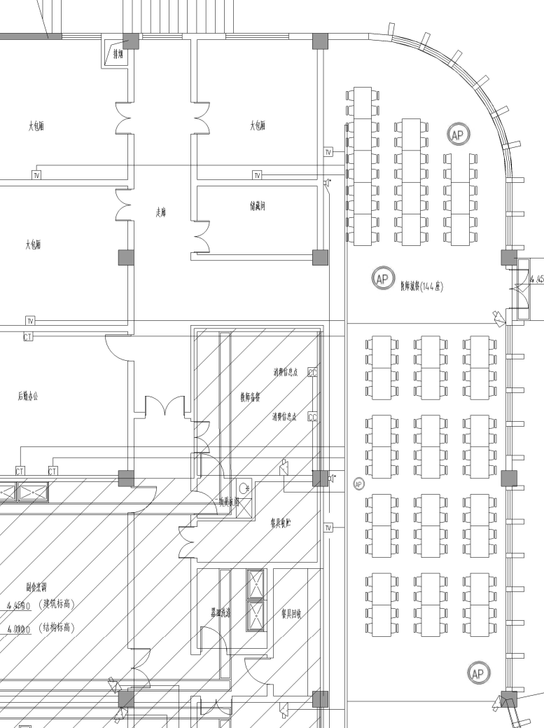

10.体艺楼

|  |  |  |  |  |  |  |  |  |  |
| --- | --- | --- | --- | --- | --- | --- | --- | --- | --- |
| 一楼 | 高密AP \*2球场 | | | | | | | |  |
| 走廊 | | | | | | | |  |
| 楼梯 | 厕所 | 心理面板AP | 卫生面板AP | 卫生面板AP | 仓库 | 仓库 | 楼梯 | 室外AP |
|  |  |  |  |  |  |  |  |  |  |
|  |  |  |  |  |  |  |  |  |  |
| 二楼 | 球场 | | | | | | | |  |
| 走廊 | | | | | | | |  |
| 楼梯 | 厕所 | 乐器室 | 音乐创新教室吸顶AP | | 音乐创新教室吸顶AP | | 楼梯 |  |
|  |  |  |  |  |  |  |  |  |  |
| 三楼 | 走廊 | | | | | | | |  |
| 楼梯 | 厕所 | 更衣 | 舞蹈创新教室吸顶AP | | 科技创新教室吸顶AP | | 楼梯 |  |
|  |  |  |  |  |  |  |  |  |  |
| 四楼 | 走廊 | | | | | | | |  |
| 楼梯 | 厕所 | 活动室 | 活动室 | 科技创新教室吸顶AP | 科技创新教室吸顶AP | 办公室面板AP | 楼梯 |  |

（八）安文小学布点示意图

1.4号教学楼

|  |  |  |  |  |  |  |  |  |  |  |  |
| --- | --- | --- | --- | --- | --- | --- | --- | --- | --- | --- | --- |
| 四号教学楼 | | | | | | | | | | | |
|
|  |  | | | | | | 厕所 |  |  |  |  |
| 1楼 | 教室 吸顶AP | 教室 吸顶AP | 楼梯 | 教室 吸顶AP |
|  | 走廊 | | | | | | |
|  | 楼梯 | |  |  |  |  | 走廊 | | | | |
|  |  |  |  |  |  |  |  |  |  |  |  |
|  |  |  |  |  |  |  |  |  |  |  |  |
|  | 办公室 | 办公室 | 教室 吸顶AP | 教室 吸顶AP | 教室 吸顶AP | 教室 吸顶AP | 厕所 |  |  |  |  |
| 2楼 | 教室 吸顶AP | 教室 吸顶AP | 楼梯 | 教室 吸顶AP |
|  | 走廊 | | | | | | |
|  | 楼梯 | |  |  |  |  | 走廊 | | | | |
|  |  |  |  |  |  |  |  |  |  |  |  |
|  |  |  |  |  |  |  |  |  |  |  |  |
|  |  |
|  | 办公室 | 办公室 | 教室 吸顶AP | 通道食堂 | 教室 吸顶AP | 教室 吸顶AP | 厕所 |  |  |  |  |
| 3楼 | 教室 吸顶AP | 教室 吸顶AP | 楼梯 | 教室 吸顶AP |
|  | 走廊 | | | | | | |
|  | 楼梯 | |  |  |  |  | 走廊 | | | | |
|  |  |  |  |  |  |  |  |  |  |  |  |
|  |  |  |  |  |  |  |  |  |  |  |  |
|  | 办公室 | 办公室 | 教室 吸顶AP | 教室 吸顶AP | 教室 吸顶AP | 教室 吸顶AP | 厕所 |  |  |  |  |
| 4楼 | 教室 吸顶AP | 教室 吸顶AP | 楼梯 |  |
|  | 走廊 | | | | | | |
|  | 楼梯 | |  |  |  |  | 走廊 | | | | |

2.5号教学楼

|  |  |  |  |  |  |  |  |  |  |  |  |
| --- | --- | --- | --- | --- | --- | --- | --- | --- | --- | --- | --- |
| 五号教学楼 | | | | | | | | | | | |
|
|  | 楼梯 | |  |  |  |  | 走廊 | | | | |
|  | 走廊 | | | | | | | 教室 吸顶AP | 教室 吸顶AP | 楼梯 | 教室 吸顶AP |
|  |  | | | | | | 厕所 |
| 1楼 |  |  |  |  |
|  |  |  |  |  |  |  |  |  |  |  |  |
|  |  |  |  |  |  |  |  |  |  |  |  |
|  | 楼梯 | |  |  |  |  | 走廊 | | | | |
|  | 走廊 | | | | | | | 教室 吸顶AP | 教室 吸顶AP | 楼梯 | 教室 吸顶AP |
|  | 办公室 | 办公室 | 教室 吸顶AP | 教室 吸顶AP | 教室 吸顶AP | 通道行政楼 | 厕所 |
| 2楼 |  |  |  |  |
|  |  |  |  |  |  |  |  |  |  |  |  |
|  |  |  |  |  |  |  |  |  |  |  |  |
|  |  |
|  | 楼梯 | |  |  |  |  | 走廊 | | | | |
| 3楼 | 走廊 | | | | | | | 教室 吸顶AP | 教室 吸顶AP | 楼梯 | 教室 吸顶AP |
|  | 办公室 | 办公室 | 教室 吸顶AP | 教室 吸顶AP | 教室 吸顶AP | 通道行政楼 | 厕所 |
|  |  |  |  |  |
|  |  |  |  |  |  |  |  |  |  |  |  |
|  |  |  |  |  |  |  |  |  |  |  |  |
|  | 楼梯 | |  |  |  |  | 走廊 | | | | |
| 4楼 | 走廊 | | | | | | | 教室 吸顶AP | 教室 吸顶AP | 楼梯 | 教室 吸顶AP |
|  | 办公室 | 办公室 | 教室 吸顶AP | 教室 吸顶AP | 教室 吸顶AP | 教室 吸顶AP | 厕所 |
|  |  |  |  |  |

3.6号行政楼

|  |  |  |  |  |  |  |  |  |  |  |  |  |  |
| --- | --- | --- | --- | --- | --- | --- | --- | --- | --- | --- | --- | --- | --- |
|  | 教室 吸顶AP | | | 通道 | 楼梯 | 厕所 | 厕所 | 心理 | 活动 | | 活动 | |  |
|  |  |
| 一楼 | 内庭 | | | | | | | | | | | 门厅吸厅AP\*2 |  |
|  | 办公室吸顶AP | 办公室吸顶AP | 教室吸顶AP | | **教室吸顶AP** | | 办公室 | 办公室 | 楼梯 | 办公室 | 办公室 | 茶艺室 | |
|  |  |  |  |  |  |  |  |  |  |  |  |  |  |
|  | 教室 吸顶AP | | | 通道 | 楼梯 | 厕所 | 厕所 | 录播吸顶AP | | | 活动 | |  |
|  |  |
| 二楼 | 内庭 | | | | | | | | | | |  |  |
|  | 网络中心 | 办公室 | 教室吸顶AP | | **教室吸顶AP** | | 办公室 | | 楼梯 | 办公室 | |  | |
|  |  |  |  |  |  |  |  |  |  |  |  |  |  |
|  |  |  |  |  |  |  |  |  |  |  |  |  |  |
|  | 阶梯教室高密AP\*3 |  | | 通道 | 楼梯 | 厕所 | 厕所 | 工会 | 政教 | 活动 | | |  |
|  |  |
| 三楼 |  |  |  |  |  |  |  |  |  |  |  |  |
|  | 办公室吸顶AP | 副校长 | 小会议 | **教务** | **办公室** | 书记 | 校长 | 楼梯 | 办公室 | 办公室 |  | |
|  |  |  |  |  |  |  |  |  |  |  |  |  |  |
|  |  |  | |  |  |  |  |  |  |  | | |  |
|  |  |
|  | 走廊吸顶AP | | | | | | | | | |  |  |
|  |  |  |  |  |  |  |  |  |  |  |  |  |
| 4楼 | 走廊吸顶AP | | | | | | | | | |  |  |
|  |  |  |  |  |  |  |  |  |  |  |  | |

4.7号楼

|  |  |  |  |  |  |  |
| --- | --- | --- | --- | --- | --- | --- |
|  | 球场高密AP\*2 | | | | 通道 | 卫生保 |
|  | 门厅 |
| 1楼 |
|  | 楼梯 |
|  | 厕所 |
|  |  |  |  |  |  |  |
|  |  |  |  |  |  |  |
|  |  | | | | 通道 | 办吸顶AP |
|  | 教室吸顶AP |
| 2楼 |
|  | 楼梯 |
|  | 厕所 |
|  |  |  |  |  |  |  |
|  |  |  |  |  |  |  |
|  | 教室吸顶AP | 通道 | 教室吸顶AP | 教室吸顶AP | 通道 | 广播 |
|  | 教室吸顶AP |
| 3楼 | 通道 | | | |
|  | 教室吸顶AP |  | 教室吸顶AP | 教室吸顶AP | 通道 | 楼梯 |
|  | 教室吸顶AP |

（九）磐安中学布点示意图

1.博雅楼

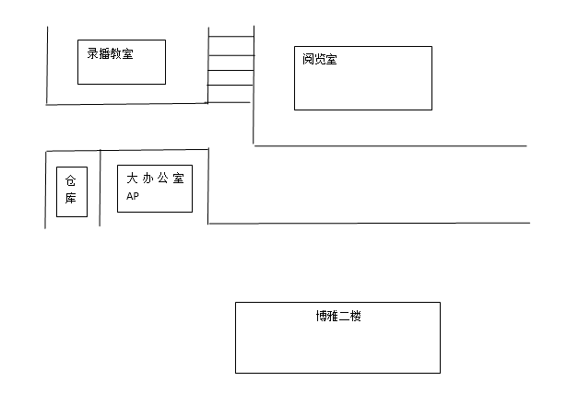

2.凤凰楼

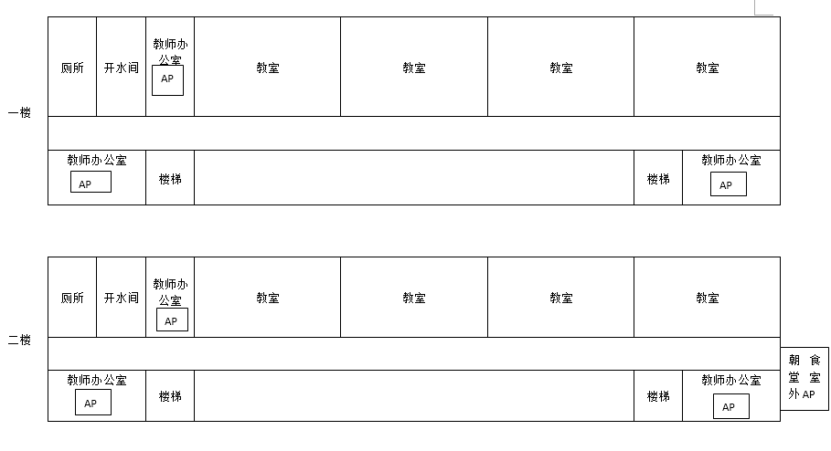

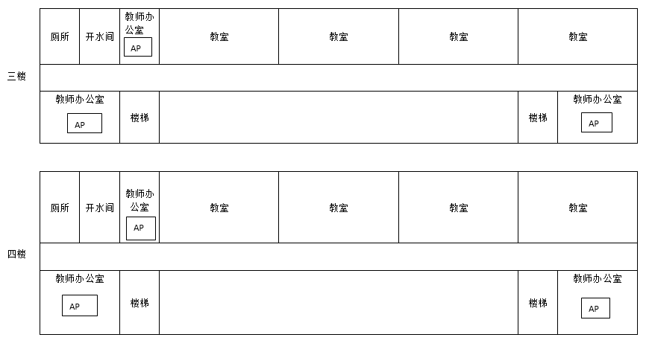

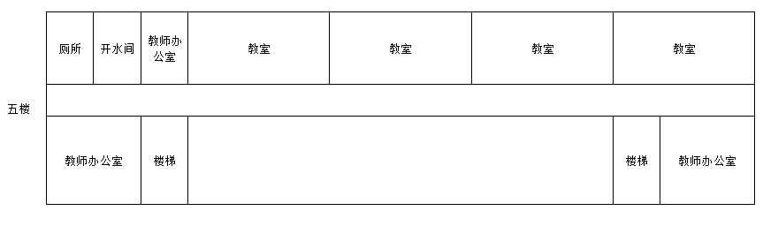

3.格物楼

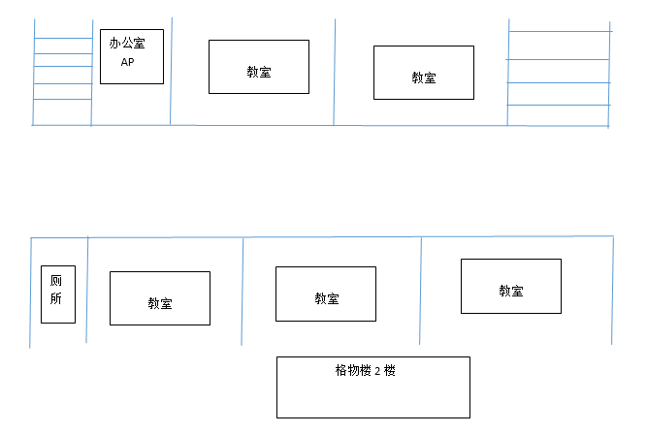

4.明德楼

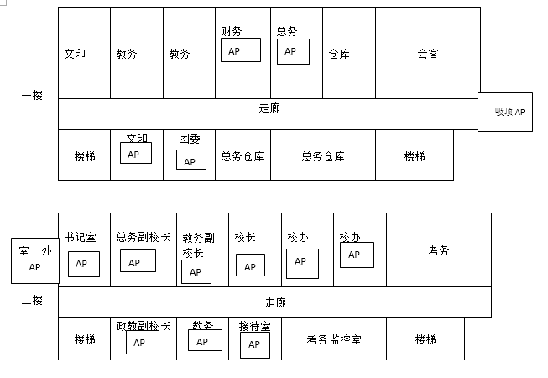

5.云帆楼

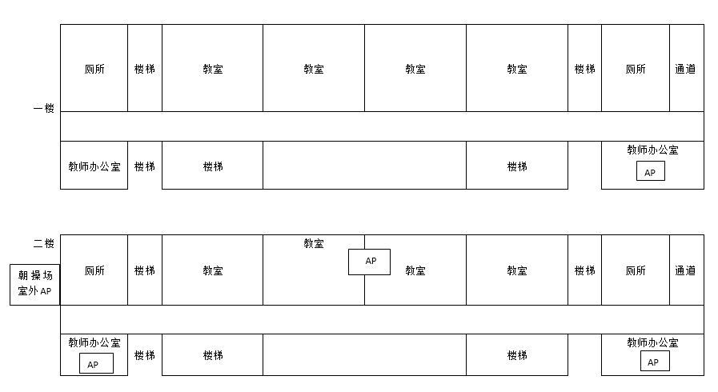

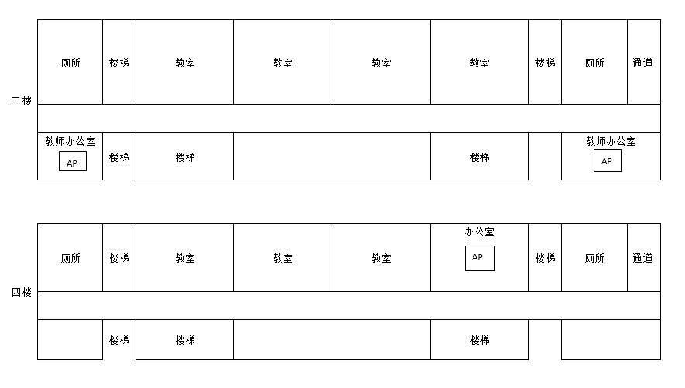

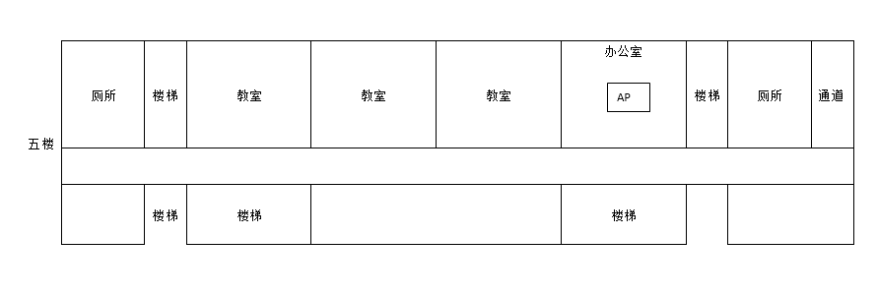

6.知行楼

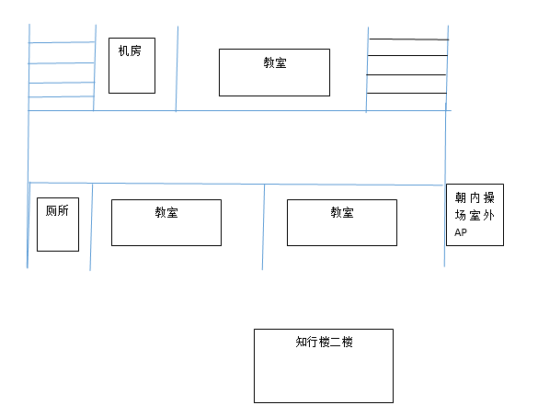

（十）龙山幼儿园基本需求

自幼儿园网络中心一条链路至后山园区，接一个室外无线AP。

（十一）教育网络中心基本需求

更换4台旧交换机，增加IMC对交换机、AP等设备纳管授权License。

**四、设备清单（分单位）**

（一）实验初中设备清单

|  |  |  |  |
| --- | --- | --- | --- |
| 序号 | 设备名称 | 单位 | 数量 |
| 1 | 6类网线 | 米 | 24600 |
| 2 | 6类模块 | 个 | 340 |
| 3 | RJ45头 | 个 | 400 |
| 4 | 双口面板 | 个 | 170 |
| 5 | 24口配线架 | 个 | 30 |
| 6 | 理线架 | 个 | 37 |
| 7 | 22U机柜 | 个 | 7 |
| 8 | 42U机柜 | 个 | 1 |
| 9 | 86明盒 | 个 | 170 |
| 10 | PVC管子 | 米 | 1280 |
| 11 | PVC线槽 | 米 | 650 |
| 12 | 桥架 | 米 | 750 |
| 13 | 核心交换机 | 台 | 1 |
| 14 | 48口交换机 | 台 | 7 |
| 15 | 24口交换机 | 台 | 4 |
| 16 | 万兆光模块 | 个 | 20 |
| 17 | 12芯光纤 | 米 | 1400 |
| 18 | 12芯光纤盒 | 个 | 12 |
| 19 | 光纤熔接 | 芯 | 144 |
| 20 | 1米光纤跳线 | 对 | 24 |
| 21 | 网络跳线 | 根 | 400 |
| 22 | 安装附件 | 批 | 1 |
| 23 | 面板AP | 个 | 14 |
| 24 | 吸顶AP | 个 | 2 |
| 25 | 24口POE交换机 | 台 | 2 |

（二）玉山小学设备清单

|  |  |  |  |
| --- | --- | --- | --- |
| 序号 | 设备名称 | 单位 | 数量 |
| 1 | 6类网线 | 米 | 8900 |
| 2 | 6类模块 | 个 | 164 |
| 3 | RJ45头 | 个 | 200 |
| 4 | 双口面板 | 个 | 82 |
| 5 | 24口配线架 | 个 | 8 |
| 6 | 理线架 | 个 | 16 |
| 7 | 12U墙柜 | 个 | 4 |
| 8 | 86明盒 | 个 | 82 |
| 9 | PVC管子 | 米 | 780 |
| 10 | PVC线槽 | 米 | 120 |
| 11 | 48口交换机 | 台 | 3 |
| 12 | 24口交换机 | 台 | 1 |
| 13 | 桥架 | 米 | 420 |
| 14 | 千兆光模块 | 个 | 8 |
| 15 | 12芯光纤 | 米 | 160 |
| 16 | 12芯光纤盒 | 个 | 4 |
| 17 | 光纤熔接 | 芯 | 48 |
| 18 | 1米光纤跳线 | 对 | 8 |
| 19 | 网络跳线 | 根 | 164 |
| 20 | 安装附件 | 批 | 1 |
| 21 | 面板AP | 个 | 9 |
| 22 | 24口POE交换机 | 台 | 1 |

（三）尚湖小学设备清单

|  |  |  |  |
| --- | --- | --- | --- |
| 序号 | 设备名称 | 单位 | 数量 |
| 1 | 6类网线 | 米 | 2800 |
| 2 | 6类模块 | 个 | 64 |
| 3 | RJ45头 | 个 | 100 |
| 4 | 双口面板 | 个 | 32 |
| 5 | 24口配线架 | 个 | 3 |
| 6 | 理线架 | 个 | 6 |
| 7 | 12U墙柜 | 个 | 2 |
| 8 | 86明盒 | 个 | 32 |
| 9 | PVC管子 | 米 | 260 |
| 11 | 桥架 | 米 | 150 |
| 12 | 48口交换机 | 台 | 2 |
| 13 | 24口交换机 | 台 | 4 |
| 14 | 千兆光模块 | 个 | 2 |
| 15 | 12芯光纤 | 米 | 180 |
| 16 | 12芯光纤盒 | 个 | 2 |
| 17 | 光纤熔接 | 芯 | 24 |
| 18 | 1米光纤跳线 | 对 | 2 |
| 19 | 网络跳线 | 根 | 70 |
| 20 | 安装附件 | 批 | 1 |

（四）尚湖初中设备清单

|  |  |  |  |
| --- | --- | --- | --- |
| 序号 | 设备名称 | 单位 | 数量 |
| 1 | 6类网线 | 米 | 8500 |
| 2 | 6类模块 | 个 | 156 |
| 3 | RJ45头 | 个 | 180 |
| 4 | 双口面板 | 个 | 78 |
| 5 | 24口配线架 | 个 | 8 |
| 6 | 理线架 | 个 | 13 |
| 7 | 12U墙柜 | 个 | 2 |
| 8 | 42U机柜 | 个 | 1 |
| 9 | 86明盒 | 个 | 78 |
| 10 | PVC管子 | 米 | 1800 |
| 11 | PVC线槽 | 米 | 340 |
| 12 | 桥架 | 米 | 240 |
| 13 | 48口交换机 | 台 | 3 |
| 14 | 24口交换机 | 台 | 2 |
| 15 | 万兆光模块 | 个 | 10 |
| 16 | 12芯光纤 | 米 | 450 |
| 17 | 12芯光纤盒 | 个 | 4 |
| 18 | 光纤熔接 | 芯 | 48 |
| 19 | 1米光纤跳线 | 对 | 10 |
| 20 | 网络跳线 | 根 | 156 |
| 21 | 安装附件 | 批 | 1 |
| 22 | 面板AP | 个 | 12 |
| 23 | 吸顶AP | 个 | 1 |
| 24 | 24口POE交换机 | 台 | 1 |

（五）仁川小学设备清单

|  |  |  |  |
| --- | --- | --- | --- |
| 序号 | 设备名称 | 单位 | 数量 |
| 1 | 6类网线 | 米 | 4500 |
| 2 | 6类模块 | 个 | 84 |
| 3 | RJ45头 | 个 | 150 |
| 4 | 双口面板 | 个 | 42 |
| 5 | 24口配线架 | 个 | 4 |
| 6 | 理线架 | 个 | 8 |
| 7 | 12U墙柜 | 个 | 1 |
| 8 | 42U机柜 | 个 | 1 |
| 9 | 86明盒 | 个 | 42 |
| 10 | PVC管子 | 米 | 1600 |
| 11 | PVC线槽 | 米 | 240 |
| 13 | 48口交换机 | 台 | 1 |
| 14 | 24口交换机 | 台 | 2 |
| 15 | 千兆光模块 | 个 | 6 |
| 16 | 12芯光纤 | 米 | 200 |
| 17 | 12芯光纤盒 | 个 | 2 |
| 18 | 光纤熔接 | 芯 | 24 |
| 19 | 1米光纤跳线 | 对 | 6 |
| 20 | 网络跳线 | 根 | 84 |
| 21 | 安装附件 | 批 | 1 |
| 22 | 面板AP | 个 | 8 |
| 23 | 24口POE交换机 | 台 | 1 |

（六）冷水小学设备清单

|  |  |  |  |
| --- | --- | --- | --- |
| 序号 | 设备名称 | 单位 | 数量 |
| 1 | 6类网线 | 米 | 6500 |
| 2 | 6类模块 | 个 | 96 |
| 3 | RJ45头 | 个 | 200 |
| 4 | 双口面板 | 个 | 48 |
| 5 | 24口配线架 | 个 | 5 |
| 6 | 理线架 | 个 | 10 |
| 7 | 12U墙柜 | 个 | 2 |
| 8 | 42U机柜 | 个 | 1 |
| 9 | 86明盒 | 个 | 48 |
| 10 | PVC管子 | 米 | 440 |
| 11 | PVC线槽 | 米 | 100 |
| 12 | 桥架 | 米 | 500 |
| 13 | 48口交换机 | 台 | 2 |
| 14 | 24口交换机 | 台 | 1 |
| 15 | 千兆光模块 | 个 | 6 |
| 16 | 12芯光纤 | 米 | 240 |
| 17 | 12芯光纤盒 | 个 | 4 |
| 18 | 光纤熔接 | 芯 | 48 |
| 19 | 1米光纤跳线 | 对 | 6 |
| 20 | 网络跳线 | 根 | 96 |
| 21 | 安装附件 | 批 | 1 |
| 22 | 面板AP | 个 | 7 |
| 23 | 24口POE交换机 | 台 | 1 |

（七）第四中学设备清单

|  |  |  |  |
| --- | --- | --- | --- |
| 序号 | 设备名称 | 单位 | 数量 |
| 1 | 6类网线 | 米 | 6600 |
| 2 | 吸顶AP | 个 | 56 |
| 3 | 面板AP | 个 | 13 |
| 4 | 高密AP | 个 | 2 |
| 5 | 室外AP | 个 | 1 |
| 6 | RJ45头 | 个 | 200 |
| 7 | 24口配线架 | 个 | 5 |
| 8 | 理线架 | 个 | 10 |
| 9 | 86明盒 | 个 | 15 |
| 10 | PVC管子 | 米 | 650 |
| 11 | 24口POE交换机 | 台 | 5 |
| 12 | 万兆光模块 | 个 | 10 |
| 13 | 1米光纤跳线 | 对 | 20 |
| 14 | 网络跳线 | 根 | 79 |
| 15 | 安装附件 | 批 | 1 |

（八）安文小学设备清单

|  |  |  |  |
| --- | --- | --- | --- |
| 序号 | 设备名称 | 单位 | 数量 |
| 1 | 6类网线 | 米 | 6400 |
| 2 | 吸顶AP | 个 | 61 |
| 3 | 高密AP | 个 | 5 |
| 4 | RJ45头 | 个 | 200 |
| 5 | 24口配线架 | 个 | 4 |
| 6 | 理线架 | 个 | 8 |
| 7 | PVC管子 | 米 | 350 |
| 8 | 24口POE交换机 | 台 | 4 |
| 9 | 万兆光模块 | 个 | 4 |
| 10 | 1米光纤跳线 | 对 | 8 |
| 11 | 网络跳线 | 根 | 79 |
| 12 | 安装附件 | 批 | 1 |

（九）磐安中学设备清单

|  |  |  |  |
| --- | --- | --- | --- |
| 序号 | 设备名称 | 单位 | 数量 |
| 1 | 6类网线 | 米 | 6000 |
| 2 | 吸顶AP | 个 | 21 |
| 3 | 面板AP | 个 | 28 |
| 4 | 室外AP | 个 | 3 |
| 5 | RJ45头 | 个 | 100 |
| 6 | 理线架 | 个 | 8 |
| 7 | 86明盒 | 个 | 28 |
| 8 | PVC管子 | 米 | 1800 |
| 9 | 24口POE交换机 | 台 | 5 |
| 10 | 万兆光模块 | 个 | 10 |
| 11 | 12芯光纤 | 米 | 450 |
| 12 | 12芯光纤盒 | 只 | 2 |
| 13 | 光纤熔接 | 芯 | 24 |
| 14 | 1米光纤跳线 | 对 | 2 |
| 15 | 核心交换机 | 台 | 1 |
| 16 | 网络跳线 | 根 | 79 |
| 17 | 安装附件 | 批 | 1 |

（十）龙山幼儿园设备清单

|  |  |  |  |
| --- | --- | --- | --- |
| 序号 | 设备名称 | 单位 | 数量 |
| 1 | 室外AP | 个 | 1 |

（十一）网络中心设备清单

|  |  |  |  |
| --- | --- | --- | --- |
| 序号 | 设备名称 | 单位 | 数量 |
| 1 | 网管平台 | 项 | 1 |
| 2 | 核心交换机 | 台 | 1 |
| 3 | 48口交换机 | 台 | 3 |
| 4 | 万兆光模块 | 个 | 20 |

**五、技术参数**

|  |  |  |  |  |
| --- | --- | --- | --- | --- |
| 序号 | 设备名称 | 技术参数 | 单位 | 数量 |
| 1 | 6类网线 | 6类非屏蔽双绞线，23AWG/十字芯/满足六类传输要求/PVC阻燃护套，材质：8\*0.57无氧铜 | 米 | 74800 |
| 2 | 6类模块 | 国标六类非屏蔽UTP模块，符合TIA/EIA568B-2六类标准，IDC打线设计，90度打线 | 个 | 904 |
| 3 | RJ45头 | 六类 | 个 | 1730 |
| 4 | 双口面板 | 86国标 | 个 | 452 |
| 5 | 24口配线架 | PD6024 系列1U 六类24口机架式满足或超过CAT6类标准, | 个 | 67 |
| 6 | 理线架 | 1U 24口，国标，金属材质 | 个 | 116 |
| 7 | 12U墙柜 | 固定板：2块，黑色，前玻璃后网门，高度600MM，宽度600MM，深度500MM，带一个6位PDU电源 | 个 | 11 |
| 8 | 22U机柜 | 固定板：2块，黑色，前玻璃后网门，高度1200MM，宽度600MM，深度600MM，带一个6位PDU电源 | 个 | 7 |
| 9 | 42U机柜 | 固定板：2块，黑色，前玻璃后网门，高度2000MM，宽度600MM，深度600MM，带一个6位PDU电源 | 个 | 4 |
| 10 | 86明盒 | 国标 | 个 | 495 |
| 11 | PVC管子 | PVC25 | 米 | 8960 |
| 12 | PVC线槽 | 4公分 | 米 | 1450 |
| 13 | 桥架 | 200\*100 | 米 | 2060 |
| 14 | 核心交换机 | 1.▲采用全宽主控设计，实配：双主控，双电源，万兆光口≥40，千兆电口≥32，千兆光口≥24 2.★交换容量：交换容量≥50Tbps、包转发率≥38000Mpps，提供官网截图和链接； 3.软件规格：MAC表项 ≥1M，学习速率≥80K/S；IPv4 FIB ≥3M，IPv6 FIB ≥1M；ARP表项 ≥256K，学习速率≥1700个/S；端口缓存≥200ms；4.可视化：支持Telemetry流量可视化功能； 5.VXLAN：支持基于IPv4\IPv6的 VXLAN 二三层互通(包括分布式网关或集中式网关)，支持 EVPN，与非 VXLAN 网络互通，支持 VxLAN OAM ping 和tracert； 6.可靠性：支持IPv4\Pv6 BFD功能,支持BFD与OSPF/VRRP/ BGP4+联动,支持 BFD 3ms最小探测间隔测试，平均收敛性能<12ms； 7.安全特性：支持CPU防攻击能力，支持MACsec加密技术； 8.SDN:支持OpenFlow+Netconf的VXLAN集中式控制平面，支持多控制器，支持多表流水线，支持Group table； | 台 | 3 |
| 15 | 48口交换机 | 1.★交换容量≥670Gbps,包转发率≥200Mpps（提供官网截图，若官网存在双指标，以较小为准）； 2.千兆电口≥48个，万兆光口≥4个； 3.具有1个USB接口，具有1个带外管理网口； 4.要求无风扇静音设计； 5.堆叠：最大堆叠台数≥9台；支持跨设备链路聚合，单一IP管理，分布式弹性路由；支持通过标准以太端口进行堆叠；支持完善的堆叠分裂检测机制，堆叠分裂后能自动完成MAC和IP地址的重配置，无需手动干预；支持远程堆叠；  6.CPU防护：实现CPU保护功能，能限制非法报文对CPU的攻击，保护交换机在各种环境下稳定工作； 7.不需要额外软件网管，设备本身支持智能网管，无需再额外配置网管平台；  8.VLAN：支持基于端口的VLAN，支持基于协议的VLAN；支持基于MAC的VLAN； 9.绿色节能：符合IEEE 802.3az（EEE）节能标准； 10.防雷等级≥10KV； | 台 | 21 |
| 16 | 24口交换机 | 1. ★交换容量≥670Gbps,包转发率≥170Mpps（提供官网截图，若官网存在双指标，以较小为准）； 2.千兆电口≥24个，万兆光口≥4个； 3.具有1个USB接口，具有1个带外管理网口； 4.要求无风扇静音设计； 5.堆叠：最大堆叠台数≥9台；支持跨设备链路聚合，单一IP管理，分布式弹性路由；支持通过标准以太端口进行堆叠；支持完善的堆叠分裂检测机制，堆叠分裂后能自动完成MAC和IP地址的重配置，无需手动干预；支持远程堆叠； 6.CPU防护：实现CPU保护功能，能限制非法报文对CPU的攻击，保护交换机在各种环境下稳定工作； 7.不需要额外软件网管，设备本身支持智能网管，无需再额外配置网管平台；   8.VLAN：支持基于端口的VLAN，支持基于协议的VLAN；支持基于MAC的VLAN； 9.绿色节能：符合IEEE 802.3az（EEE）节能标准； 10防雷等级≥10KV。 | 台 | 14 |
| 17 | 千兆光模块 | 10KM，千兆单模光模块 | 个 | 22 |
| 18 | 万兆光模块 | 10KM，万兆单模光模块 | 个 | 74 |
| 19 | 12芯光纤 | 室外中心束管铠装光缆 | 米 | 3080 |
| 20 | 12芯光纤盒 | 铁壳抽拉式机架式12芯LC接口光纤熔纤盘 | 个 | 30 |
| 21 | 光纤熔接 | 国标 | 芯 | 360 |
| 22 | 1米光纤跳线 | LC-LC单模光纤跳线 | 对 | 86 |
| 23 | 网络跳线 | 成品国标超六类2米网络跳线 | 根 | 1207 |
| 24 | 安装附件 | 项目所需的接头，弯头，膨胀螺丝，吊杆，支撑架等 | 批 | 9 |
| 25 | 面板AP | 1.采用整机双频4流设计，可同时工作在802.11a/b/g/n/ac/ac wave2/ax模式 整机协商速率≥2.975Gbps，其中5G射频速率≥2.4Gbps，2.4G射频速率≥0.575Gbps。提供官网截图。 2.接口数≥1个2.5Gbps上行光口；≥4个10/100/1000Mbps下行电口；提供官网截图。 3.★满足面板安装方式，提供官网截图。 4.内置BLE5.1。 5.ATF技术通过转移部分慢速设备的服务时间给快速设备，优化等待时间，使高协议终端可以充分利用空口，降低了低协议终端对高协议终端的影响，提高了无线网络的整体传输速度和性能。 6.★在网络拥塞情况下，通过对终端发送的报文进行识别，在多业务并行处理时，可以对关键业务（如视频会议、时延敏感类应用等）优先处理从而实现应用加速，同时双WiFi功能对链路可靠性的提升，保证了用户使用体验。要求提供证明材料。 7.★支持WLAN上行链路检测功能，实时监测上行链路的可行性，当上行链路不可达时，将射频关闭，避免终端连接到不可用的网络。当上行链路恢复时，射频自动开启，无线终端可以正常接入。要求提供工信部或下属实验室出具的第三方测试报告 | 个 | 91 |
| 26 | 吸顶AP | 1.采用整机双频4流设计，可同时工作在802.11a/b/g/n/ac/ac wave2/ax模式。 2.整机协商速率≥2.975Gbps，其中5G射频速率≥2.4G，2.4G射频速率≥0.575G。 3.固化接口数≥2个，包括1个100/1000M/2.5G光口，1个10M/100M/1000M电口，提供官网截图证明 4.⽀持内置BLE5.1功能模块，要求提供官网截图。 5.满足壁挂、吸顶安装方式。 6.ATF技术通过转移部分慢速设备的服务时间给快速设备，优化等待时间，使高协议终端可以充分利用空口，降低了低协议终端对高协议终端的影响，提高了无线网络的整体传输速度和性能。 7.★在网络拥塞情况下，通过对终端发送的报文进行识别，在多业务并行处理时，可以对关键业务（如视频会议、时延敏感类应用等）优先处理从而实现应用加速，同时双WiFi功能对链路可靠性的提升，保证了用户使用体验。要求提供佐评材料。 8.★支持WLAN上行链路检测功能，实时监测上行链路的可行性，当上行链路不可达时，将射频关闭，避免终端连接到不可用的网络。当上行链路恢复时，射频自动开启，无线终端可以正常接入。要求提供工信部或下属实验室出具的第三方测试报告 | 个 | 141 |
| 27 | 24口POE交换机 | 1. ★交换容量≥670Gbps,包转发率≥170Mpps（提供官网截图，若官网存在双指标，以较小为准）； 2.千兆电口≥24个，万兆光口≥4个； 3.支持POE供电≥400W 4.具有1个USB接口，具有1个带外管理网口； 5.堆叠：最大堆叠台数≥9台；支持跨设备链路聚合，单一IP管理，分布式弹性路由；支持通过标准以太端口进行堆叠；支持完善的堆叠分裂检测机制，堆叠分裂后能自动完成MAC和IP地址的重配置，无需手动干预；支持远程堆叠 6.CPU防护：实现CPU保护功能，能限制非法报文对CPU的攻击，保护交换机在各种环境下稳定工作； 7.不需要额外软件网管，设备本身支持智能网管。无需再额外配置网管平台；   8.VLAN：支持基于端口的VLAN，支持基于协议的VLAN；支持基于MAC的VLAN； 9.绿色节能：符合IEEE 802.3az（EEE）节能标准； 10防雷等级≥10KV； | 台 | 20 |
| 28 | 网管平台 | 1.提供300个AP纳管授权License，授权用户为磐安县教育局。 2.将原有IMC平台升级到最新版本，在质保期内负责后续升级。  3.网管平台内完成全教育网三层交换机和AP拓扑图绘制。 | 项 | 1 |
| 29 | 室外AP | 1. 为保证整机接入用户数，要求AP采用双射频设计，可同时工作在802.11a/b/g/n/ac/ac wave2/ax模式。 2.为保证整机接入灵活性，要求整机5G频段空间流数≥4,2.4G频段空间流数≥2。 3.接口数≥3个接口，其中1个10/100/1000M光口接口，2个100/1000M电口；   4.★设备满足全向天线信号覆盖，提供更广阔的无线覆盖范围，提供官网截图；要求采用内置高增益定向天线设计，且满足外置天线，提供官网截图。  5.在自动功率调整基础上，支持检测信号覆盖黑洞功能，并对AP功率做出修正，保证处于特殊位置的终端接收到增强的AP信号，保证体验。 6. 所投产品其中一个固定5GHz射频，另外一个可以灵活选择2.4GHz或5GHz，同时可部署5GHz射频数量≥2。  7.满足基于空口利用率的SSID自动隐藏功能，当空口繁忙程度达到或超过配置的阈值时，SSID自动隐藏，为用户提供稳定可靠的无线服务。 8.满足WPA3个人级方式下的终端接入；满足WPA3企业级模式下的终端接入功能。 9.支持WLAN上行链路检测功能，实时监测上行链路的可行性，当上行链路不可达时，将射频关闭，避免终端连接到不可用的网络。当上行链路恢复时，射频自动开启，无线终端可以正常接入。 | 个 | 5 |
| 30 | 高密AP | 1.工作模式：采用整机三频八流设计，可同时工作在802.11a/b/g/n/ac/ac wave2/ax模式，其中一个射频满足2.4G射频和5G射频切换； 2.接口要求：≥2个接口，整机满足≥5个外置物联网模块链式扩展。 3.整机协商速率≥9.6Gbps，为保证高密用户接入，整机5GHz射频空间流≥8,2.4GHz射频空间流≥2； 4.所投产品满足3个射频接入，其中两个5GHz射频，一个可以灵活选择2.4GHz或5GHz，最大满足三个5GHz射频工作。 5.Wi-Fi 6射频可切换，其中一个射频满足2.4G射频和5G射频切换，（提供官网截图）。 6.★整机接入用户规格≥1536（提供带有CMA或CNAS印章的第三方检测报告） | 个 | 7 |

## 三、服务要求

1.为保证本项目的顺利建设，本次项目采购包括货物供货、安装、调试、验收等服务内容，合同签订之日起60日内完成安装、部署、调试和上线试运行及项目涉及货物的全部工作，并交付使用。供货和安装时间服从采购人的安排。

2.中标人需保证所提供设备是全新的、未使用过的，并完全符合招标文件规定的质量、规格和性能的要求。设备到达采购人指定地点时，应附装箱清单、出厂合格证、自检记录单等其他技术资料，采购人仅点箱点件进行初验。

3.中标人有责任在安装前进行实地勘查，并检查施工现场是否符合设备安装条件，事先提出对安装环境的要求。

4 .中标人应派经业主单位认可的有经验和能力、具有相应资质的专业技术人员，负责指导本货物安装工作，严禁非专业技术人员拆卸或维修，在货物安装期间应充分了解货物安装进度要求，保证质量，解决安装中出现的技术问题。

5. 项目验收合格条件

5.1 运行结果符合产品标准及合同要求，且试运行后组织相关单位验收；

5.2 在进行测试和验收运行过程中发生的故障已被消除并得到采购人的认可；

5.3 所有合同中规定的货物和材料都已提交；

5.4货物在交由采购人使用之前已通过采购人及有关部门的验收并签收了验收文件；

5.5 整套图纸及技术文件都已提交并得到接受；

5.6已对采购人相关人员进行了免费的现场培训，并使之具有对设备初步保养维护的技术能力。

6.中标人保证其提供的货物在正确安装、正常使用和保养条件下，在使用寿命期内具有满意的性能，中标人对由于产品设计、工艺或材料的缺陷而产生的故障负责与原制造厂商并协助解决。

7.中标人承诺本次提供的所有设备满足招标文件要求，中标人承诺所有的设备满足技术完整性要求，特别是所有AP必须与磐安教育网无线网控制器兼容。如有附件等遗漏，影响设备安装和运行，由中标人承担并负责解决，费用包含在投标报价中。

8.供方应负责设备的途中运输，对途中运输的安全负责。项目实施时不得损坏采购人财物，如有损坏需无条件修复原状，否则采购人有权在应付货款中扣除相应损失。产品安装期间，中标人应妥善保管各种材料和器材，如有被盗和其它损失的，采购人不承担任何责任。

9.强化安全意识、抓好安全生产，明确安全责任，杜绝事故发生，项目实施中发生安全及人身事故均由中标单位负责处理，并承担全部责任和费用。

**四、项目工期及地点**

**工期：**合同签订之日起60日内完成安装、部署、调试和上线试运行及项目涉及货物的全部工作，并交付使用**。**

交货地点：用户指定地点。

**五、付款方式**

1.合同生效以及具备实施条件后 7 个工作日内，供应商出具预付款和履约保证金保函后 (可在政采云平台购买) ，采购人向中标人支付40%合同款。

为支持和促进中小企业发展，进一步发挥政府采购政策功能，浙江省财政厅出台浙财采监 (2020) 3 号文件，企业若有购买保险/保函或者融资意向，可登录政采云平台融资服务 (https://jinrong.zcygov.cn/) ，查看相应融资政策文件及各相关服务方案，咨询热线 400-903-9583。

2.设备全部安装调试完成并进行初步验收合格后7个工作日内，采购人向中标方支付30%合同款，项目竣工验收合格后7个工作日内，采购人向中标方支付剩余款项。

验收时，供应商应提供项目服务实施文档等验收材料。由采购人组织整体工程验收。如果验收不达标并且在超过约定交货时间10天内仍然无法达到要求的，视为中标人虚假应标或无能力提供本项目采购服务，采购人有权立即解除合同和取消中标人资格。验收过程产生费用由中标人负责。

3.结算时中标人应提供相应额度的税务发票。

**4.本次招标为交钥匙项目，总价包干。具体包括产品设备、税收、随机特殊工具、备品备件费、运杂费、脚手架费、安装材料费（包括施工人员的食宿、交通等）、管道穿墙体或楼板的修补封堵（套管与管道之间的封堵）、调试费、试运行、检试验收费用、技术培训费、总包配合费、招标代理费以及其它一切为完成本项目招标文件范围内的所有内容以及完成项目所发生的不可预见和实际发生的所有费用等**。

**六、培训要求**

供应商须派遣有经验的工程师对采购人进行优质的培训服务，具体要求如下：

对设备的使用、操作、维修进行培训，确保用户能够对设备、系统有足够的了解和熟悉，能够独立进行设备、系统的日常运营、管理和维护，并提供安装使用维护说明书，培训所需一切资料由供应商提供。供应商在报价中应充分考虑所有可能发生的费用，采购人不另行支付培训费、资料费等相关费用。

**七、其他要求**

投标人应确保本项目提供的设备、服务、资料等不会侵犯任何第三方的知识产权，如出现侵权造成的法律后果，由投标人负责。

**八、售后服务要求**

1.免费运行维护期3年。运行维护期从最终验收合格之日开始计算。除非采购人另有要求，运行维护期内的服务均为免费上门服务，提供不低于招标文件要求和投标文件响应结果的标准的服务。运行维护期内的维修费用（包括材料）全部由中标人负责。在运行维护期内，如交付产品故障较多，且具有普遍性，经采购方组织调查论证确认，中标方需无条件延长其运行维护期一年。若投标人无足够的技术力量按招标文件要求实施本项目和提供运行维护服务的，须自行采购相应服务满足项目需求，所采购的服务须在官网或通过官方400可查询，否则可能导致无法通过验收。

2.为保证所有设备、系统安全稳定运行，对于采购人提出的改进意见要及时修改。

3.运行维护期内包含但不限于提供数据维护、系统功能维护、系统版本更新、软硬件设备维护、咨询服务等维护或售后现场技术服务。

4.故障响应时间要求：7×24小时电话或电子邮件服务，1小时内做出明确响应和安排，2小时内到达现场解决问题，最迟在2个工作日内修复。出现故障后，中标人如未按上述要求进行响应，采购人可以采取必要的补救措施，由此产生的风险和费用全部由中标人承担。

5.服务原则承诺：运行维护期内需安排1-3人的专业人员提供技术服务，确保网络正常运行。

6.在服务期内提供免费的数据迁移工作。

7.技术服务和维护要求

（1）系统日常运行维护。包括系统操作指导、因系统缺陷导致的各种BUG的修复、因误操作导致的数据错误维护等等；

（2）系统突发事件的诊断、排除；

（3）咨询服务。帮助解答提出的系统相关的各种业务和技术问题，包括技术咨询、指导和信息提供等。

# 第三章 投标人须知

## 前 附 表

|  |  |  |
| --- | --- | --- |
| **序号** | **内容** | **要求与说明** |
| **1** | **效力标准** | **其他内容与前附表有冲突的，以“前附表”为准。** |
| 2 | 解释权 | 本招标文件的解释权属于招标采购单位。 |
| 3 | 免责声明 | 1.投标供应商自行承担投标过程中产生的费用。无论何种因素导致采购项目延期开标、废标（流标）、投标供应商未中标、项目终止采购的，采购人与采购机构均不承担供应商投标费用。  2.投标供应商在投标、合同履行过程中必须做好安全保障工作，不因项目实施而危及自身及第三方人员、财产安全。若发生任何安全事故，由中标供应商自行承担一切责任并赔偿损失。 |
| 4 | 投标报价及费用 | 1.投标报价设置以单价或总价形式报价的，应以人民币报价；设置以利率报价的，应以利率形式报价。  2.不论投标结果如何，投标人均应自行承担所有与投标有关的全部费用。  3.本项目招标代理服务费，本项目代理服务费参照《 计价格［2002］1980号》及 《发改办价格［2003］857号》 文件规定的计算标准计取，以预算价为取费基数，由中标供应商支付，包含投标报价中。 |
| 5 | 联合体 | 本项目接受（🞎部分/🗹全部）联合体投标。  🗹大型企业与大型企业组成联合体；  🗹大型企业与中型企业组成联合体；  🗹大型企业与小微企业组成联合体；  🗹中型企业与中型企业组成联合体；  🗹中型企业与小微企业组成联合体；  🗹小微企业与小微企业组成联合体； |
| 6 | 签字或盖章 | 线上电子投标所涉及的加盖公章均采用CA电子签章；法定代表人或其授权代表签字或盖章的内容，如果投标单位没有法定代表人电子签章，涉及到法定代表人或其授权代表签字或盖章的内容，投标单位可以线下签字或盖章后扫描上传。 |
| 7 | 投标文件有效期 | 提交投标文件截止时间起60天 |
| 8 | 答疑与澄清 | 投标人如认为招标文件表述不清晰、存在歧视性、排他性或者其他违法内容的，应当于开标前3天，以书面形式要求招标采购单位作出书面解释、澄清或者向招标采购单位提出书面质疑；招标采购单位将在规定时间内统一将答疑内容以传真或网上发布公告的形式通知所有已获取采购文件的投标人；答疑内容是招标文件的组成部分；因其他紧急情况影响本项目正常招标活动的，招标采购单位将于投标截止日期前书面通知所有已获取采购文件的投标人。 |
| 9 | 投标文件的递交 | 本项目实行在线电子投标。分电子投标文件、以介质存储的数据电文形式的备份投标文件、纸质备份投标文件三类，不同形式递交的文件内容均应一致：  （1）电子投标文件，按政采云平台供应商项目采购-电子招投标操作指南及本招标文件要求递交。投标人应当在投标截止时间前完成电子投标文件的传输递交，投标截止时间前可以补充、修改或者撤回电子投标文件。补充或者修改电子投标文件的，应当先行撤回原文件后重新传输递交。投标截止时间前未完成传输的，视为撤回投标文件。投标截止时间后拒收投标文件。  （2）以介质存储的数据电文形式的备份投标文件，按政采云平台项目采购-电子招投标操作指南中上传的电子投标文件格式，以U盘形式提供1份。  （3）纸质备份投标文件将以纸质文件的形式递交，正本 1 份，副本1份。  备份文件不做强制性要求，由投标人自行考虑是否提供，后果自行承担。  **供应商仅提供备份投标文件（包括以电子备份投标文件、纸质备份投标文件）投标的，投标无效。备份投标文件应与电子投标文件内容一致。**  供应商若提供备份投标文件的，投标人在投标截止时间前将纸质备份投标文件分别按要求密封送交到金华市公共资源交易中心磐安县分中心开标室二（安文街道花月路211号建设大厦22楼），逾期送达或未按要求密封将被拒收。如投标人未在投标截止时间前完成电子投标文件的传输递交，其纸质备份投标文件也将被拒收。 |
| 10 | 信用查询 | 根据《关于在政府采购活动中查询及使用信用记录有关问题的通知》财库[2016]125号的规定：  （1）招标人或采购代理机构将对本项目供应商的信用记录进行查询。查询渠道为信用中国网站（www.creditchina.gov.cn）、中国政府采购网（www.ccgp.gov.cn）；  （2）截止时点：提交投标文件（响应文件）截止时间前3年内；  （3）查询记录和证据的留存：信用信息查询记录和证据以网页截图等方式留存。  （4）使用规则：被列入失信被执行人、重大税收违法案件当事人名单、政府采购严重违法失信行为记录名单及其它不符合《中华人民共和国政府采购法》第二十二条规定条件的，其投标将被拒绝。  （5）联合体成员任意一方存在不良信用记录的，视同联合体存在不良信用记录。 |
| 11 | 评标结果公示 | 确定中标人之日起2个工作日内，发中标通知书，并同时将中标结果公示于浙江省政府采购网； |
| 12 | 签订合同时间 | 中标通知书发出后20日内。 |
| 13 | 投标保证金 | 本项目不收取投标保证金。 |
| 14 | 履约保证金 | 采购人要求中标或者成交供应商提交履约保证金的，供应商以保函的形式提交履约保证金。本项目履约保证金按合同金额的 **1%** 收取，在合同签订时向采购单位交纳。 |
| 15 | 付款方式 | 1.预付款：根据（浙财采监〔2020）3号）、（浙财采监〔2022）3号）文件相关规定，采购单位应当在政府采购合同中约定预付款。  （1）预付款比例原则上不低于合同金额的30%；对中小企业合同预付款比例原则上不低于合同金额的40%，不高于合同金额的70%；项目分年安排预算的，每年预付款比例不低于项目年度计划支付资金额的40%，不高于年度计划支付资金额的70%；采购项目实施以人工投入为主的，可适当降低预付款比例，但不得低于20%。对供应商为大型企业的项目或者以人工投入为主且实行按月定期结算支付款项的项目，预付款可低于上述比例或者不约定预付款。在签订合同时，供应商明确表示无需预付款或者主动要求降低预付款比例的，采购单位可不适用前述规定。  （2）采购单位根据项目特点、供应商诚信等因素，可以要求供应商提交银行、保险公司等金融机构出具的预付款保函或其他担保措施；  （3）政府采购预付款应在合同生效以及具备实施条件后7个工作日内支付；  （4）政府采购工程以及与工程建设有关的货物、服务，采用招标方式采购的，预付款从其相关规定。  2.其他款项支付方式：按合同约定。 |
| 16 | 核心产品 | 本项目的核心产品为： **交换机、AP** |
| 17 | 节能产品、环境标志产品的强制采购政策 | 根据财政部、国家发展和改革委员会、生态环境部等部门公布的政府采购节能产品、环境标志产品品目清单的规定，依据品目清单和认证证书实施政府优先采购和强制采购。采购人拟采购的产品属于品目清单范围内的强制采购品目的，投标人提供的产品应具有国家确定的认证机构出具的、处于有效期之内的节能产品、环境标志产品认证证书，并在响应文件中提供该产品节能产品、环境标志产品认证证书，否则无效。（注：本项目执行最新政府采购节能产品、环境标志产品品目清单。） |
| 18 | 扶持中小企业政策（监狱企业、残疾人福利性单位视同小微企业） | 根据《政府采购促进中小企业发展管理办法》（财库〔2020〕46号），本单位在政府采购活动中应当通过加强采购需求管理，落实预留采购份额，价格评审优惠、优先采购等措施，提高中小企业在政府采购中的份额，支持中小企业发展。项目相关情况如下：  （1）最高限价：140万元  （2）项目属性： ①货物类 （①货物类/②服务类/③工程类）  （3）项目对应的中小企业划分标准所属行业： ②工业（根据《中小企业划型标准规定的通知》（工信部联企业〔2011〕300号）规定明确）  （注：现行中小企业划分标准行业包括①农、林、牧、渔业/ ②工业/ ③建筑业/ ④批发业/ ⑤零售业/ ⑥交通运输业/ ⑦仓储业/ ⑧邮政业/ ⑨住宿业/ ⑩餐饮业/ ⑪信息传输业/ ⑫软件和信息技术服务业/ ⑬房地产开发经营/ ⑭物业管理/⑮租赁和商业服务业/ ⑯其他未列明行业等十六类）  （4）本项目 ②否 （①是/②否）属于预留份额专门面向中小企业采购的项目。   1. 上述第（4）项中确定为“①是”的采购项目，专门面向中小企业采购的项目或者标项，不再执行价格评审优惠的扶持政策。预留份额通过 （ ① ） 措施进行： 2. ①将采购项目整体专门面向中小企业采购；   ②将采购项目标项 （一/二）专门面向中小企业采购；  ③要求供应商以联合体形式参加采购活动，且联合体中中小企业承担的部分达到 30 % 以上；  ④要求获得采购合同的供应商将采购项目中的 30 %(比例）分包给一家或者多家中小企业。  ⑤组成联合体或者接受分包合同的中小企业与联合体内其他企业、分包企业之间不得存在直接控股、管理关系。  （6）上述第（4）项中确定为“②否”的采购项目，即非专门面向中小微企业招标项目，执行价格评审优惠的扶持政策。相关政策按本招标文件（第五章 政府采购政策相关说明）执行。 |
| 19 | 合同履约期限 | 合同签订之日起60日。 |
| 20 | 质疑与投诉 | 1.供应商应当自知道或者应当知道其合法权益受到损害之日起七个工作日内提出质疑。对采购公告信息（含供应商资格条件）提出质疑的，质疑期限自采购公告发 布之日起计算。对采购文件提出质疑的，质疑期限自供应商获得采购文件之日起计算（但采购文件在发售或报名截止日后获得的，应当自截止之日起计算），且应当在采购响应截止时间之前提出，否则，被质疑人可不予接受。  2.对采购文件需求提出质疑的，以书面形式向采购人提出质疑，对其他内容的质疑以书面形式向采购人和采购代理机构提出质疑。质疑供应商对采购人、采购代理机构的答复不满意或者采购人、采购代理机构未在规定的时间内作出答复的，可以在答复期满后十五个工作日内向同级政府采购监督管理部门投诉。质疑函范本、投诉书范本请到浙江政府采购网下载专区下载。  3.供应商应在法定质疑期内一次性提出针对同一采购程序环节的质疑。 |

**一、总则**

**（一）适用范围**

本招标文件适用于**磐安县教育局教育网络改造和无线提升项目**的招标、投标、评标、定标、验收、合同履约、付款等行为（法律、法规另有规定的，从其规定）。

**（二）定义**

1.招标采购单位系指组织本次招标的**浙江华杰工程咨询有限公司（“招标方”）**和**磐安县教育局（“采购人”）**。

2.“投标人”系指向招标方提交投标文件的单位。

3.“电子签名”系指数据电文中以电子形式所含、所附用于识别签名人身份并表明签名人认可其中内容的数据；“公章”系指投标文件中所涉及的加盖公章均采用CA电子签章。

4.“电子交易平台”是指本项目政府采购活动所依托的政府采购云平台（https://www.zcygov.cn/）。

5. “▲” 系指实质性要求条款，“★”系产品采购项目中重要参数。

**（三）招标方式**

本次招标采用公开招标方式进行。

**（四）投标委托**

本项目采用在线投标响应方式，执行《浙江省财政厅关于印发浙江省政府采购项目电子交易管理暂行办法的通知》（浙财采监〔2019〕10 号）等相关规定。

本项目在线开评标进行时，供应商法定代表人或其授权代表需自行关注平台提示信息，期间如有发出“询标/澄清函”等相关线上函件时，因投标人自身原因逾期/错过回复时间，由此造成的后果由投标人自行承担。

投标人未按招标文件要求派代表参加电子开标会议的，视同认可开标结果，不得对开标过程及开标结果提出质疑。

**（五）转包和分包**

本项目**不允许分包、转包。**

**（六）特别说明**

▲1.多家供应商参加投标，提供相同品牌产品且通过资格审查、符合性审查的不同投标人参加同一合同项下投标的，按一家投标人计算，评审后得分最高的同品牌投标人获得中标人推荐资格；评审得分相同的，由采购人或者采购人委托评标委员会按照招标文件规定的方式确定一个投标人获得中标人推荐资格，招标文件未规定的采取随机抽取方式确定，其他同品牌投标人不作为中标候选人。

**非单一产品采购项目，投标人使用相同产品的价格总和均超过项目各自投标总价50%及以上的，按一家投标人认定。多家投标人提供的核心产品品牌相同的，按前两款规定处理。**

2.（1）投标人投标所使用的资格、信誉、荣誉、业绩与企业认证必须为本法人所拥有。

▲（2）投标人投标所使用的采购项目实施人员必须为本法人员工（或必须为本法人或控股公司正式员工）。

3.单位负责人为同一人或者存在直接控股、管理关系的不同供应商，不得参加同一合同项下的政府采购活动。如在评标过程（或标后质疑投诉期内）中发现供应商间存在上述关系，存在上述关系的全部供应商均做无效投标（或无效中标）处理。

4.除单一来源采购项目外，为采购项目提供整体设计、规范编制或者项目管理、监理、检测等服务的供应商，不得再参加该采购项目的其他采购活动。

5.支持绿色发展

采购人拟采购的产品属于品目清单范围的，采购人及其委托的采购代理机构将依据国家确定的认证机构出具的、处于有效期之内的节能产品、环境标志产品认证证书，对获得证书的产品实施政府优先采购或强制采购。投标人须按招标文件要求提供相关产品认证证书。

**二、招标文件**

**（一）招标文件的构成**

按《目录》

**（二）投标人的风险**

投标人没有按照招标文件要求提供全部资料，或者投标人没有对招标文件在各方面作出实质性响应是投标人的风险，并可能导致其投标被拒绝。

**（三）招标文件的澄清与修改**

1.投标人应认真阅读本招标文件，发现其中有误或有不合理要求的，投标人必须在规定时间内以书面形式要求采购代理机构或采购人澄清。采购代理机构或采购人对已发出的招标文件进行必要澄清、答复、修改或补充的，在采购信息发布媒体上发布更正公告。

2.采购代理机构根据实际情况，以书面或采购信息发布媒体上发布的形式答复投标人要求澄清的问题，不包含问题来源。

3.招标文件澄清、答复、修改、补充的内容为招标文件的组成部分。当招标文件与招标文件的答复、澄清、修改、补充通知就同一内容的表述不一致时，以最后发出的书面文件为准。

4.招标文件的澄清、答复、修改或补充都应该通过本代理机构以法定形式发布，采购人非通过本机构，不得擅自澄清、答复、修改或补充招标文件。

**三、投标文件的编制**

注：投标人应保证所提供文件资料的真实性，所有文件资料必须是针对本次投标的。如发现投标人提供了虚假文件资料，其投标将被拒绝，并自行承担相应的法律责任。

（一）投标文件的形式和效力

1. 投标文件分为电子投标文件以及备份投标文件，备份文件分为备份电子投标文件和纸质备份投标文件两部分。（其中备份投标文件的提供与否不做强制性要求）

（1）电子投标文件编制请按政府采购云平台供应商项目采购－电子招投标操作指南（[https://service.zcygov.cn/#/knowledges/CW1EtGwBFdiHxlNd6I3m/6ImVAG0BFdiHxlNdQ8Na](https://service.zcygov.cn/" \l "/knowledges/CW1EtGwBFdiHxlNd6I3m/6IMVAG0BFdiHxlNdQ8Na)）和本招标文件要求编制并进行关联定位。

（2） 备份电子投标文件：即电子投标文件按“政采云供应商项目采购－电子招投标操作指南”制作的备份文件。

（3） 纸质备份投标文件：系电子投标文件纸质版，按照“（二）投标文件的组成”要求制作。

2.投标文件的效力

投标文件的启用，按先后顺序分别为电子投标文件、备份电子投标文件、纸质备份投标文件。因网络或者其他非投标人问题造成电子投标文件无法正常解密的，方可启用备份投标文件。若正常解密成功，则备份电子投标文件和纸质备份文件均不予以开启。在下一顺位的投标文件启用时，前一顺位的投标文件自动失效。

（二）投标文件的组成

投标文件（包括电子投标文件和备份投标文件）由**资格审查文件**、**技术商务文件**和**报价文件**三部分组成。备份电子投标文件，按政采云平台项目采购－电子招投标操作指南中上传的电子投标文件格式，以光盘或U盘形式提供。数量为1份。

**1.资格审查文件**

|  |  |
| --- | --- |
| 序号 | 内容（**以下内容投标供应商必须提供，否则不能通过资格审查的，责任自负。**） |
| 1 | 投标函 |
| 2 | 资格声明函 |
| 3 | 投标单位情况表 |
| 4 | 投标供应商的营业执照（若联合体投标，联合体各方均需提供，扫描件加盖公章） |
| 5 | 政府采购供应商诚信承诺书（若联合体投标，联合体各方均需提供） |
| 6 | 无围标串标等负面行为承诺书、《供应商市场行为信誉情况承诺书》（若联合体投标，联合体各方均需提供） |
| 7 | 投标供应商“信用中国”(www.creditchina.gov.cn)；“中国政府采购网”（www.ccgp.gov.cn）信用记录查询网页截图（招标公告发布之日至投标截止时间前） |
| 8 | 与参加本次项目同一合同项下政府采购活动的其他供应商不存在单位负责人为同一人或者直接控股、管理关系的承诺函 |
| 9 | 法定代表人授权书，法定代表人参与投标的需提供法人身份证及法定代表人的身份证扫描件（联合体牵头方提供） |
| 10 | 符合参加政府采购活动应当具备的一般条件的承诺函（联合体各方均需提供） |
| 11 | 联合投标协议书、联合投标授权委托书（若联合体投标，需提供） |
| 12 | 中小企业相关材料（小微企业、监狱企业、残疾人福利性单位）面向中小企业采购时必须在资格审查文件中提供，非面向中小企业采购时在报价文件中提供。 |
| 13 | 投标人认为有必要提供的其它文件（格式自拟） |

**2.技术商务文件**

|  |  |
| --- | --- |
| 序号 | 内容 |
| 1 | 评分响应表（如是联合体投标，由联合体牵头方提供） |
| 2 | 投标声明书(如是联合体投标，联合体各方均需提供） |
| 3 | 货物清单一览表 |
| 4 | 投标产品的产品技术指标偏离表（功能、性能及技术指标等） |
| 5 | 评审办法和评分标准中的评分内容（1，2，3，4，5，6......）尽量按序排列 |
| 6 | 根据招标文件要求，其他需说明的资料。(格式自拟）  **特别提醒：招标文件中标“▲”的实质性条款内容，须提供相应资料或承诺函等，附件中如有格式，按招标文件格式，若未提供则格式自拟。** |
| 7 | 环保节能等材料（如有，格式自拟） |
| 8 | 投标人认为需提供的其他资料。(格式自拟） |

**3.报价文件**

|  |  |
| --- | --- |
| 序号 | 内容（**序号1-3项投标供应商必须提供，否则不能通过审查的，责任自负。**） |
| 1 | 投标函（联合体牵头方提供） |
| 2 | 开标一览表（联合体牵头方提供） |
| 3 | 投标分项报价表（联合体牵头方提供） |
| 4 | 享受价格优惠的相应材料（小微企业、监狱企业、残疾人福利性单位）如有则提供 |
| 5 | 投标人针对报价需要说明的其他文件和资料（格式自拟） |

**注：（1）以上要求提供的内容附件中如有格式，按招标文件格式，若未提供则格式自拟。**

**（2）填写报价表格时，各项费用应如实填写，如已含在产品价格中，则填“含”，不允许免费赠送，不允许空白。**供应商在总价中应充分考虑作业期间成本投入的市场风险、政策性调整及服务期间的不可预见因素，今后不再作调整，采购人要求变动的内容除外。供应商在报价中应充分考虑所有可能发生的费用。

（3）采购人不接受任何有选择的报价，少报、漏报的投标报价无效。供应商的投标报价包括涉及本项目所发生的一切费用，实行固定费用总包干，供应商在投标报价中应充分考虑所有可能发生的费用，否则采购人将视投标总价中已包括所有费用。

（4）投标商对在合同执行中，除上述费用及招标文件规定的由中标人负责的工作范围以外需要买方协调或提供便利的工作应当在投标文件中说明。

**（5）关于本项目投标价格的信息只允许出现在“报价文件”中，不得出现在技术标及商务标中。如提供纸质备份文件的，报价文件须单独密封。**

**（二）投标文件的语言及计量**

▲1.投标文件以及投标方与招标方就有关投标事宜的所有来往函电，均应以中文汉语书写。除签名、盖章、专用名称等特殊情形外，以中文汉语以外的文字表述的投标文件视同未提供。

▲2.投标计量单位，应采用中华人民共和国法定计量单位（货币单位：人民币元），否则视同未响应。

**（三）投标报价**

1.投标报价应按招标文件中相关附表格式填写。

▲2.投标人应在“开标一览表”上标明投标货物的单价和总价，并提供详细的技术规格等说明资料。投标方的投标报价为整个采购项目的总报价**（投标报价应包括货物的采购、**劳务工资、保险费用、营业税金、合理利润等，及实施过程中一切文件收集、整理、编制归档、及管理培训、指导、检查及各种协调工作所需的全部费用及**及其他一切费用）**，如有漏项，视同已包含在其总项目中，合同总价不作调整。

▲3.投标文件只允许有一个报价，有选择的或有条件的报价将不予接受。

▲4. 投标人对同一投标货物不得同时出现可选择性品牌和一个品牌中的可选择性型号。

▲5.供应商投标报价超出最高限价的，其投标按无效投标处理。

**（四）投标文件的有效期**

▲1.自投标截止日起60天投标文件应保持有效，**投标人的投标文件中承诺的投标有效期少于招标文件中载明的投标有效期的，投标无效。**

2.在特殊情况下，招标人可与投标人协商延长投标书的有效期，这种要求和答复均以书面形式进行。

3.中标人的投标文件自开标之日起至合同履行完毕止均应保持有效。

**（五）投标文件的签署和份数**

**1.电子投标文件部分：**

**投标人应根据“政采云供应商项目采购－电子招投标操作指南”及本招标文件规定的格式和顺序编制电子投标文件并进行关联定位。**

**2.备份电子投标文件部分：**

**电子投标文件的备份文件，以光盘或U盘形式存储，并单独密封递交。数量为1份。**

**3.纸质备份投标文件部分：**

**纸质备份投标文件：技术商务文件1份、报价文件1份。**

备份投标文件须在“政采云投标客户端”制作生成，并储存在DVD光盘中。备份投标文件应当密封包装并在包装上加盖公章并注明投标项目名称，投标人名称(联合体投标的，包装物封面需注明联合体投标，并注明联合体成员各方的名称和联合协议中约定的牵头人的名称）。**不符合上述制作、存储、密封规定的备份投标文件将被视为无效或者被拒绝接收。**

**以上所称的备份投标文件（即备份电子投标文件和纸质备份投标文件）的提供与否不做强制性要求，由投标人自行考虑相关利弊因素自主决定。**

**（六）投标文件的包装、递交、修改和撤回**

1.以介质存储的数据电文形式的电子备份投标文件用封袋密封包装。

2.纸质备份投标文件，要求按**技术商务文件和报价文件分**别密封包装。

3.投标文件的包封应密封完好，正确标明投标文件名称（电子备份投标文件/技术商务文件/报价文件）、投标项目名称、项目编号及投标人名称。**电子投标文件须根据评分标准进行关联定位。**

4.招标文件对签字、盖章有特别要求的地方，纸质版本投标文件无论正本或副本（副本可以是正本的复印件）必须由投标人法定代表人或法定代表人的授权委托人签署并加盖单位公章。电子投标文件中，投标人可以将扫描件上传至政采云系统，采用CA签章。投标人应写全称。

5.纸质投标文件须与电子投标文件保持一致。如有篡改，一经发现，将被列入不良行为。

6.电子投标文件（**包括技术商务文件和报价文件**）中招标文件要求加盖公章的部分均采用CA签章。

7.投标文件未按时解密，供应商提供了备份投标文件的，以备份投标文件作为依据，否则视为投标文件撤回。投标文件已按时解密的，备份投标文件自动失效。

**8.中标方在领取中标通知书前，须向浙江华杰工程咨询有限公司磐安分公司提供纸质投标文件2套，按技术商务文件和报价文件分别编制并单独装订成册。（递交或邮寄地址：浙江华杰工程咨询有限公司磐安分公司（**磐安县安文街道振兴路青创园11幢B座**，联系人：张工；电话：0579-84665308）**

**（七）供应商有下列情形之一的，列入失信名单，同时依照《政府采购法》第七十七条及《中华人民共和国政府采购法实施条例》第七十二条规定处罚并追究法律责任。**

1.不同供应商的电子投标(响应）文件上传计算机的网卡MAC地址、CPU序列号和硬盘序列号等硬件信息相同的；

2.不同供应商的投标(响应）文件由同一电子设备编制、打印加密或者上传；

3.不同供应商的投标(响应）文件由同一电子设备打印、复印；

4.不同供应商的投标(响应）文件由同一人送达或者分发，或者不同供应商联系人为同一人或不同联系人的联系电话一致的；

5.不同供应商的投标(响应）文件的内容存在两处以上细节错误一致；

6.不同供应商的法定代表人、委托代理人、项目经理、项目负责人等由同一个单位缴纳社会保险或者领取报酬的；

7.不同供应商投标(响应）文件中法定代表人或者负责人签字出自同一人之手；

8.投标人在投标有效期内撤销投标文件的及其它涉嫌串通的情形。

**（八）投标无效的情形**

**有下列情况之一的，投标无效**：

1.投标人不具备招标文件中规定的资格要求的（投标人未提供有效的资格文件的，视为投标人不具备招标文件中规定的资格要求）；

2.投标文件未按照招标文件要求签署、盖章的；

3.采购人拟采购的产品属于政府强制采购的节能产品品目清单范围的，投标人未按招标文件要求提供国家确定的认证机构出具的、处于有效期之内的节能产品认证证书的；

4.投标文件含有采购人不能接受的附加条件的；

5.投标文件中承诺的投标有效期少于招标文件中载明的投标有效期的；

6.投标文件出现不是唯一的、有选择性投标报价的；

7.投标报价超过招标文件中规定的预算金额或者最高限价的；

8.**评标委员会认为投标人的报价明显低于其他通过符合性审查投标人的报价，有可能影响产品质量或者不能诚信履约的，应当要求其在合理的时间内提供说明，必要时提交相关材料；投标供应商不能说明其报价合理性的，评标委员会应当将其作为无效投标处理。**

9.投标人对根据修正原则修正后的报价不确认的；

10.投标人提供虚假材料投标的；

11.投标人有恶意串通、妨碍其他投标人的竞争行为、损害采购人或者其他投标人的合法权益情形的；

12.**投标人仅提交备份投标文件，没有在电子交易平台传输递交投标文件的，投标无效；**

13.投标文件不满足招标文件的其他实质性要求的；

14.法律、法规、规章（适用本市的）及省级以上规范性文件（适用本市的）规定的其他无效情形。

**废标的情形：**

根据《中华人民共和国政府采购法》第三十六条之规定，在采购中，出现下列情形之一的，应予废标：

1.符合专业条件的供应商或者对招标文件作实质响应的供应商不足3家的；

2.出现影响采购公正的违法、违规行为的；

3.投标人的报价均超过了采购预算，采购人不能支付的；

4.因重大变故，采购任务取消的；

废标后，采购机构应当将废标理由通知所有投标人。

**如有下列情形之一的，可中止电子交易活动的情形：**

招标过程中出现以下情形，导致政府采购云平台无法正常运行，或者无法保证电子交易的公平、公正和安全时，采购代理机构将中止电子交易活动：

1.电子交易平台发生故障而无法登录访问的；

2.电子交易平台应用或数据库出现错误，不能进行正常操作的；

3.电子交易平台发现严重安全漏洞，有潜在泄密危险的；

4.病毒发作导致不能进行正常操作的；

5.其他无法保证电子交易的公平、公正和安全的情况。

**出现上述规定情形，不影响采购公平、公正性的，采购代理机构可以待上述情形消除后继续组织电子交易活动；影响或可能影响采购公平、公正性的，应当重新组织采购。**

**四、开标**

**（一）开标准备**

采购代理机构将在规定的时间和地点进行开标，本项目实行不见面开标，投标人无需前往开标场地，只需在开标时间做好开标准备（如投标文件的解密和投标价格的确认），确保联系方式的畅通。

**（二）开标程序**

1.本项目原则上采用政采云电子招投标系统进行开标及评审，但有下情形之一的，按以下情况处理：

（1）若投标人的电子投标文件在规定时间内无法解密或解密失败，工作人员将开启投标人递交的电子备份投标文件，以完成开标。

（2）若投标人的电子投标文件在规定时间内无法解密或解密失败，或者因政采云平台原因无法读取或电子开评标无法正常进行时，工作人员将上传投标人的电子备份投标文件，以完成开标。

2.开标及评审程序

（1）投标截止时间后，投标人须登录政采云平台，用“项目采购－开标评标”功能对电子投标文件进行在线解密。在线解密电子投标文件时间为投标截止时间起半个小时内。

（2）由采购人代表对资格审查文件进行评审，评标委员会对商务技术响应文件进行评审；

（3）在系统上公开资格审查和技术商务评审结果；

（4）在系统上公开报价开标情况；

（5）评标委员会对报价情况进行评审；

（6）在系统上公布评审结果。

特别说明：政采云公司如对电子化开标及评审程序有调整的，按调整后的程序操作。

**电子招投标开标及评审程序**

**1.开标第一阶段**

（1）向各投标人发出电子加密投标文件【开始解密】通知，各投标人代表应当在接到解密通知后30分钟内自行完成“电子加密投标文件”的在线解密。投标人在规定的时间内无法完成“电子加密投标文件”解密的，如投标人按规定递交 “电子备份投标文件”的，则由采购组织机构按“政府采购云平台”操作规范将“电子备份投标文件”上传至“政府采购云平台”。上传成功后，以“电子备份投标文件”参与评标，“电子加密投标文件”自动失效。如投标人未按规定递交“电子备份投标文件”的，视为投标文件撤回。

（2）开启资格文件、技术商务文件。

（3）进行资格审查。对通过资格审查的投标人进行符合性审查、技术商务评审；

**2.开标第二阶段**

（1）资格审查、符合性审查、技术商务评审结束后，进入开标第二阶段。

（2）通过电子交易平台公布无效供应商名单及导致无效的原因；公布有效供应商的名单及其技术商务得分。

（3）开启有效供应商的《报价文件》，系统形成开标记录。

（4）价格评审。价格评审结束后，通过电子交易平台公布中标候选供应商名单。

本项目原则上采用政采云电子招投标开标及评审程序，但若投标人在规定时间内无法解密或解密失败，采购代理机构将开启该投标人递交的备份电子投标文件，上传至政采云平台项目采购模块，以完成开标，原电子投标文件自动失效。

**五、评标**

**（一）组建评标委员会**

本项目评标委员会由政府采购评审专家≧5人单数组成，其中采购人代表不超过评委总数的1/3。

**（二）评标的方式**

本项目采用不公开方式评标，评标的依据为招标文件和投标文件。

**（三）组织评标程序**

1.向各投标人发出电子加密投标文件【开始解密】通知，由供应商按招标文件规定的时间内自行进行投标文件解密。投标人在规定的时间内无法完成已递交的“电子加密投标文件”解密的，其投标文件按拒收处理。

2.投标文件解密结束，开启资格文件，进入资格审查环节，采购人将依法对投标人的资格进行审查。

3.开启资格审查通过的投标人的商务技术文件进入符合性审查及商务技术评审。

4.符合性审查、商务技术评审结束后，开启符合性审查、商务技术评审有效投标人的报价文件。由评标委员会对报价文件的符合性等进行审查核实，对报价进行得分计算。

5.根据各投标供应商综合得分从高到低进行排序，推荐中标候选人；综合得分最高的供应商推荐为中标人。

6.由评标委员会向采购人推荐综合得分第一名的供应商为中标人，并提交评审报告。得分相同的，按投标报价由低到高顺序排列。得分且投标报价相同的并列。投标文件满足招标文件全部实质性要求，且按照评审因素的量化指标评审得分最高的投标人为排名第一的中标候选人。

7.评审结束后，公布采购结果。

**（四）评审纪律和要求**

1.评审专家必须公平、公正评审，遵纪守法，客观、廉洁地履行职责。

2.评审专家在评审开始前，应关闭并上交随身携带的各种通信工具。

3.评审专家在评审过程中，未经许可不得中途离开评审现场，不得迟到早退。

4.评审专家和工作人员不得透露评审过程中的讨论情况和评审结果。

5.评审时，评审专家须按招标文件规定的程序、条件和标准，对投标人投标文件的合规性、完整性和有效性进行审查、比较和评估，其中对投标人的资格条件、主要技术参数、商务报价和其他评审要素等，评审专家应逐项进行审查、比较，不得漏评少评。如发现与招标文件要求相偏离的，应对其偏离情形进行必要的核实，并在工作底稿中予以说明；如属于实质性偏离或符合无效投标文件的，可询问投标人，并允许投标人进行陈述申辩，但不允许其对偏离条款进行补充、修正或撤回。

6.采购人、采购代理机构不得向评审委员会的评审专家作倾向性、误导性的解释或者说明。

7.采购代理机构应当为评审专家提供必要的评审条件和相应的评审工作底稿，并严格按规定程序组织评审专家有步骤地进行项目评审，对各评审专家的评审情况和评审意见进行合理性和合规性审查，对明显畸高、畸低的重大差异评审情况（其总评分偏离平均分30%以上），提醒相关评审专家进行复核或书面说明理由。

8.评审专家在评审过程中不得将自己的观点强加给其他评审专家，评审专家应自主发表见解，对评审意见承担个人责任。

9.评审结束后，评审委员会应向采购代理机构提交项目评审报告。评审报告是采购人确定中标人的合法依据，评审委员会应当如实、客观地反映评审情况，按招标文件的评审办法和细则的规定推荐中标候选人，说明推荐理由，并重点对中标候选人的技术、服务和价格等情况进行评价和比较。如排名第一的投标人报价为最高报价的，评审报告中须对其报价的合理性等进行分析和特别说明。

10.评审专家应当独立、客观、公正地提出评审意见，不得带有倾向性，不得影响其他评审专家评审，并在评审报告上签字；如对评审报告有异议的，可在报告上签署不同意见，并说明理由，否则将视为同意。

11.评审专家应当遵守评审工作纪律，不得泄露评审文件、评审情况和评审中获悉的商业秘密。

评审委员会在评审过程中发现投标人有行贿、提供虚假材料或者串通等违法行为的，应当及时向财政部门报告。

12.招标文件内容违反国家有关强制性规定的，评审委员会应当停止评审并向采购代理机构说明情况。

13.评审专家应当配合采购代理机构答复投标人提出的质疑。

14.评审专家应当配合财政部门的投诉处理工作。

15.评审专家有如下行为之一的，责令改正，给予警告，可以并处一千元以下的罚款：

①明知应当回避而未主动回避的；

②在得知自己为评审专家身份后至评审结束前时段内私下接触投标人的；

③在评审过程中擅离职守，影响评审程序正常进行的；

④在评审过程有明显不合理或者不正当倾向性的；

⑤未按招标文件规定的评审方法和标准进行评审的。

⑥上述①至⑤行为影响中标结果的，中标结果无效。

16.政府采购评审专家未按照招标文件规定的评审程序、评审方法和评审标准进行独立评审或者泄露评审文件、评审情况的，由财政部门给予警告，并处2000元以上2万元以下的罚款；影响中标、成交结果的，处2万元以上5万元以下的罚款，禁止其参加政府采购评审活动。

政府采购评审专家与投标人存在利害关系未回避的，处2万元以上5万元以下的罚款，禁止其参加政府采购评审活动。

政府采购评审专家收受采购人、采购代理机构、投标人贿赂或者获取其他不正当利益，构成犯罪的，依法追究刑事责任；尚不构成犯罪的，处2万元以上5万元以下的罚款，禁止其参加政府采购评审活动。

政府采购评审专家有上述违法行为的，其评审意见无效，不得获取评审费；有违法所得的，没收违法所得；给他人造成损失的，依法承担民事责任。

**（五）澄清问题的形式**

对投标文件中含义不明确、同类问题表述不一致或者有明显文字和计算错误的内容，评标委员会可要求投标人作出必要的澄清、说明或者纠正。投标人的澄清、说明或者补正应当采用书面形式，由其授权代表签字或盖章确认，并不得超出投标文件的范围或者改变投标文件的实质性内容。

**（六）错误修正**

投标文件如果出现计算或表达上的错误，修正错误的原则如下：

1.开标一览表总价与投标报价明细表汇总数不一致的，以开标一览表为准；

2.投标文件的大写金额和小写金额不一致的，以大写金额为准；

3.单价金额小数点或者百分比有明显错位的，以开标一览表的总价为准，并修改单价；

4.总价金额与按单价汇总金额不一致的，以单价金额计算结果为准；

5.对不同文字文本投标文件的解释发生异议的，以中文文本为准。

6.在电子投标系统中显示的金额与投标文件的金额不一致时，以投标文件的金额为准。

按上述修正错误的原则及方法调整或修正投标文件的投标报价，投标人同意并签字确认后，调整后的投标报价对投标人具有约束作用。如果投标人不接受修正后的报价，则其投标将作为无效投标处理。

**（七）评标原则和评标办法**

1.评标原则。评标委员会必须公平、公正、客观，不带任何倾向性和启发性；不得向外界透露任何与评标有关的内容；任何单位和个人不得干扰、影响评标的正常进行；评标委员会及有关工作人员不得私下与投标人接触。

2.评标办法。本项目评标办法是 综合评分法 ，具体评标内容及评分标准等详见《评标办法及评分标准》。

**六、采购方式变更**

采购响应截止时间止或评审期间，出现参与采购响应或者对招标文件作出实质性响应的供应商不足3家的情况，原则上应终止采购活动，重新组织采购。

**七、定标**

**（一）采购项目需要落实的政府采购政策**

1.本项目原则上采购本国生产的货物、工程和服务，不允许采购进口产品。除非采购人采购进口产品，已经在采购活动开始前向财政部门提出申请并获得财政部门审核同意，且在采购需求中明确规定可以采购进口产品，未明确视同不得采购进口产品（但如果因信息不对称等原因，仍有满足需求的国内产品要求参与采购竞争的，采购人、采购机构不会对其加以限制，仍将按照公平竞争原则实施采购）。

2.支持绿色发展

2.1采购人拟采购的产品属于品目清单范围的，采购人及其委托的采购代理机构将依据国家确定的认证机构出具的、处于有效期之内的节能产品、环境标志产品认证证书，对获得证书的产品实施政府优先采购或强制采购。供应商须按采购文件要求提供相关产品认证证书。

2.2为助力打好污染防治攻坚战，推广使用绿色包装，政府采购货物、工程和服务项目中涉及商品包装和快递包装的，供应商提供产品及相关快递服务的具体包装要求要参考《商品包装政府采购需求标准（试行）》《快递包装政府采购需求标准（试行）》。

3.支持创新发展

3.1 采购人优先采购被认定为首台套产品和“制造精品”的自主创新产品。

3.2首台套产品被纳入《首台套产品推广应用指导目录》之日起2年内，以及产品核心技术高于国内领先水平，并具有明晰自主知识产权的“制造精品”产品，自认定之日起2年内视同已具备相应销售业绩，参加政府采购活动时业绩分值为满分。

4.中小企业信用融资：为支持和促进中小企业发展，进一步发挥政府采购政策功能， 省财政厅、浙江银监局、省金融办制定了《浙江省政府采购支持中小企业信用融资试点办法》浙财采监[2012]13号），所称的政府采购信用融资，是指银行业金融机构(以下简称银行）以政府采购诚信考核和信用审查为基础，凭借政府采购合同，按优于一般中小企业的贷款利率直接向申请贷款的投标人发放贷款的一种融资方式。投标人可登录浙江政府采购( https://www zizfcg gov.cn)的中小企业信用融资栏目了解相关信息。 供应商可以通过浙江政府采购网(https://zfcg. czt.zj. gov.cn/)首页的“浙江政采贷”模块进入申请，还可以通过政府采购云平台(https://wwwzcygov.cn/)首页的“金融服务”模块进入申请。

**（二）确定中标人。本项目由采购人（或采购人事先授权评标委员会）确定中标人。**

1．出现下列情形之一的，采购人或者采购人授权的评标委员会可以按照评审报告推荐的中标或者成交候选人名单排序，确定下一候选人为中标或者成交供应商，也可以重新开展政府采购活动。

（1）排名第一的候选供应商，因自身原因放弃中标或因不可抗力不能履行合同的；

（2）经质疑，采购人审查确认因排名第一的候选供应商在本次采购活动中存在违法违规行为或其他原因使质疑成立的。

2.采购人应当自收到评审报告之日起5个工作日内在评审报告推荐的中标或者成交候选人中按顺序确定中标或者成交供应商。如有投标人对评标结果提出质疑的，采购人可在质疑处理完毕后确定中标人。

3.采购人或采购代理机构应当自中标、成交供应商确定之日起2个工作日内，发出中标、成交通知书，并在省级以上人民政府财政部门指定的媒体上公告中标、成交结果。

**八、合同授予**

1. 合同的签订

1.1除不可抗力等特殊情况外，采购人原则上应当在中标通知书发出之日起5日内，与成交人按照采购文件确定的事项签订政府采购合同，并在签订之日起2个工作日内将政府采购合同在浙江政府采购网上公告。

1.2成交人按规定的日期、时间、地点，由法定代表人或其授权代表与采购人代表签订合同。如成交人为联合体的，由联合体成员各方法定代表人或其授权代表与采购人代表签订合同。

1.3如签订合同并生效后，供应商无故拒绝或延期，除按照合同条款处理外，列入不良行为记录一次，并给予通报。

1.4成交人拒绝与采购人签订合同的，采购人可以按照评审报告推荐的中标或者成交候选人名单排序，确定下一候选人为成交人，也可以重新开展政府采购活动。

1.5采购合同由采购人与成交人根据采购文件、投标响应文件等内容通过政府采购电子交易平台在线签订，自动备案。

1.6政府采购货物和服务项目不得收取质量保证金。政府采购工程以及与工程建设有关的货物、服务，采用招标方式采购的，按国家和省有关规定执行。

2.履约保证金

拟签订的合同文本要求成交人提交履约保证金的，供应商应当以保函的形式提交履约保证金。履约保证金的数额不得超过政府采购合同金额的1%。

供应商可登录政采云平台－【金融服务】—【我的项目】—【已备案合同】以保函形式提供：1、供应商在合同列表选择需要投保的合同，点击[保函推荐]。2、在弹框里查看推荐的保函产品，供应商自行选择保函产品，点击[立即申请]。3、在弹框里填写保函申请信息。具体步骤：选择产品—填写供应商信息—选择中标项目—确认信息—等待保险/保函受理—确认保单—支付保费—成功出单。政采云金融专线400-903-9583。

3.采购人与中标人应当在《中标通知书》发出之日起30日内签订政府采购合同。同时，采购代理机构对合同内容进行审查，如发现与采购结果和投标承诺内容不一致的，应予以纠正。

4.合同正本一式六份，采购单位与中标人各执两份，金华市政府采购中心磐安县分中心、磐安县财政局采购监管科各执一份。

5.中标人拖延、拒签合同的，将被取消中标资格。

**九、质疑与投诉**

根据《中华人民共和国政府采购法》《中华人民共和国政府采购法实施条例》（国务院第658号令）、《政府采购质疑和投诉办法》（财政部第94号令）、《财政部关于加强政府采购供应商投诉受理审查工作的通知》(财库〔2007〕1号）和《浙江省政府采购供应商质疑处理办法》（浙财采监〔2012〕18号）的规定，政府采购供应商可以依法提起质疑和投诉。

# 第四章 评审办法和评分标准

根据《中华人民共和国政府采购法》和有关规定，为更好地做到公开、公平、公正，结合本次招标的特点，特制定本评标办法。

**一、评审程序**

1.对投标人资格响应文件进行符合性审查，确定资格审查通过单位；

2.对资格审查通过的投标人的商务技术响应文件进行符合性审查，确定商务技术响应文件有效单位；

3.对商务技术响应文件有效的投标单位的商务技术响应文件进行评分，计算出各商务技术响应文件有效的投标单位的商务技术得分；

4.对报价响应文件进行符合性审查；

5.对报价响应文件符合性审查通过的报价响应文件进行详细评审，并由“政采云”平台计算出其报价分及总得分；

6.确定中标人、出具评标报告。

评标小组以开标、评标、询标情况为基本依据，对有效的投标文件分资格响应文件、商务技术响应文件和报价响应文件三个部分进行分析、评议，**先评资格响应文件、商务技术响应文件，后评报价响应文件，报价响应文件在商务技术文件评审结束后开启；对商务技术响应无效的投标人不再进行报价响应的评审。**

**二、评标**

本次评标采用综合评分法，总分为100分。评标结果按评审后得分由高到低顺序排列。得分相同的，按投标报价由低到高顺序排列。得分且投标报价相同的并列。投标文件满足招标文件全部实质性要求，且按照评审因素的量化指标评审得分最高的投标人为排名第一的中标候选人。评分过程中采用四舍五入法，并保留两位小数。

技术商务分按照评标委员会成员的独立评分结果汇总后的算术平均分计算，计算公式为：

技术商务分=评标委员会所有成员评分合计数/评标委员会组成人员数

投标人评标综合得分=报价分+技术商务分

**投标报价超出最高限价的，其投标按无效投标处理。**

评分细则**如下：（技术商务70分及价格分30分，共100分）**

|  |  |  |  |  |
| --- | --- | --- | --- | --- |
| **序号** | **评分内容** | **评分细则** | **分值** | **主/客观分** |
| 1 | 类似业绩 | 投标人提供自2022年1月1日（以合同签订时间为准）以来承接过类似项目业绩的每个得1分，最高3分。 注：提供业绩合同扫描件，业绩是否有效由评标委员会认定。 | 3 | 客观分 |
| 2 | 项目团队 | 1.担任本项目负责人具有网络工程师证书的得1分；具有信息类或工程类或通信类工程师及以上职称的得1分。（2分） 2.拟派本项目团队人员（除项目负责人）具有网络工程师证书或与本项目相关的职称、执业证书的每人得1分（不重复计分），最高得3分。（3分） （以上需提供证书扫描件等相关资料及近3个月参保材料，新成立的公司，成立时间不足三个月的，提供成立以来的养老保险材料） | 5 | 客观分 |
| 3 | 技术参数 | 投标人所提供的产品完全满足招标文件的要求的，得30分；带“★”为重要技术参数负偏离每项扣1分；一般技术参数负偏离每项扣0.5分，扣完为止。 | 30 | 客观分 |
| 4 | 勘察方案 | 根据投标人提供的对学校网络线路、信息点位、AP位置等勘察方案合理、细致、准确、优化等情况综合评分（0-5分）。 | 5 | 主观分 |
| 5 | 项目理解 | 1.根据投标人对磐安教育网和学校现有的有线网络架构、网络拓扑、设备性能、链路管道等理解和梳理的全面深入程度，升级改造的重点难点分析情况等综合评分。（0-2.5分） 2.根据投标人对磐安教育网现有的无线网络架构、认证模式、网络拓扑、设备性能、链路管道等理解和梳理的全面深入程度，升级改造的重点难点分析情况等综合评分。（0-2.5分） | 5 | 主观分 |
| 6 | 配置方案 | 根据投标人提供的方案合理、适用、细致、可操作等情况综合评分： 1.学校三层交换机管理IP分配和IMC管理平台纳管方案（0-2分） 2.无线AP信号频道优化方案（0-2分） 3.学校物联网和办公网分离方案（0-2分） 4.学校网络（含教育网和政务外网）割接配置方案（0-2分） 5.学校楼宇（区域）VLAN划分和IP地址分配方案（0-2分） | 10 | 主观分 |
| 7 | 施工方案 | 根据投标人提供的项目工期安排、安全施工措施、文明施工方案以及无线AP信息登记、系统录入、功能开通方案等内容科学合理可行情况，综合评分（0-5分）。 | 5 | 主观分 |
| 8 | 运维方案 | 根据投标人提供的日常运维服务方案、巡检、重要时间节点应急计划，包括组织机构、时间安排、操作程序和步骤、管理和协调方法、关键步骤的思路和措施要点等，综合评分（0-4分）。 | 4 | 主观分 |
| 9 | 合理化建议 | 根据针对本项目提供的网络结构、路由策略、安全策略等优化方案以及学校校园网管理等建议综合评分（0-3分）。 | 3 | 主观分 |

**注：1.如发现标书中有虚假响应的，一经采购单位查实，将上报给县政府采购监管部门，建议取消其采购资格。**

**2.以上评分涉及到证书、证件的复印件均需编入技术商务标中，并加盖单位CA章，并提供彩色扫描件（原文件黑白的除外），否则不得分。**

**二、投标报价拆封**

有效投标人确定后，将对有效投标人投标报价进行启封，进入价格评分，报价得分最高30分。总报价超过最高限价的投标无效。投标文件中投标报价不明确的投标无效。

**三、报价部分（30分）**

1.评定评审基准价：对有效投标人的最低报价作为评标基准价，其报价为满分。

2.报价得分=（评标基准价/投标报价）×30

计算报价得分保留小数2位。

3.分析总报价及各个分项报价是否合理、报价范围是否完整、有否重大错漏项。如专家小组一致认为最低投标报价或某些分项明显不合理，有降低质量、不能诚信履约的可能时，专家小组有权通知投标方限期进行解释。如投标方未在规定期限内作出解释，或所作解释不合理，经专家小组取得一致意见后，可确定该投标为无效标。

4.报价评审优惠按文件相关规定执行。

**四、计算总分（满分为100分）**

计算方法：总分 = 技术商务得分+报价得分

**五、授予合同**

（一）中标结果公示、中标通知书

1.招标评审结束后确定的拟中标人报采购人确认，经确认后在指定的媒体上进行公示，公示7个工作日后无异议的，由采购人与采购代理机构共同以书面形式发出《中标通知书》并报县财政局政府采购监管科备案。投标人有权在公示期内对评标结果进行投诉或质疑，但需对投诉或质疑内容的真实性承担责任。

2.《中标通知书》一经发出即发生法律效力，采购人改变中标结果或中标人放弃中标项目的，应当依法承担法律责任。

3.《中标通知书》将作为签订合同的依据。

4.发布评标结果公示的媒体为：浙江省政府采购网

（二）签订合同

1.中标人自接到《中标通知书》后应在规定的时间内，按指定的地点与采购人签订合同。

2.招标文件、中标人的投标文件、评标过程中投标人在询标时作出的承诺及其澄清文件、中标通知书等，均为合同的组成部分。

3.中标人不遵守招标文件和投标文件的要约及承诺、擅自修改报价，或在接到《中标通知书》后20日内借故拖延、拒签合同的，取消该投标人的中标权。该投标人应当承担相应的法律责任及对采购人进行经济赔偿。在此情况下，采购人可以依次类推，由第二预中标人中标或重新组织招标，对受影响的投标人不承担任何责任。

4.采购人和采购代理机构对评标结果不负责解释。

# 第五章 政府采购政策相关说明

**一、政策优惠说明**

根据财库（2020）46号、财库（2022）19号、浙财采监（2022）3号和浙财采监（2022）8号等相关规定，未预留份额专门面向中小企业采购的采购项目，以及预留份额项目中的非预留部分标段，在评审时享受规定的中小企业扶持政策。

**货物、服务采购项目，**对小微企业报价给予**10%** 的扣除，用扣除后的价格参加评审。接受大中型企业与小微企业组成联合体或者允许大中型企业向一家或者多家小微企业分包的采购项目，对于联合协议或者分包意向协议约定小微企业的合同份额占到合同总金额 30%以上的，其报价给予**4%** 的扣除，用扣除后的价格参加评审。

**政府采购工程项目，**对小微企业报价给予**5%** 的扣除，用扣除后的价格参加评审。接受大中型企业与小微企业组成联合体或者允许大中型企业向一家或者多家小微企业分包的采购项目，对于联合协议或者分包意向协议约定小微企业的合同份额占到合同总金额 30%以上的，其报价给予**2%** 的扣除，用扣除后的价格参加评审。

联合体和分包的规定中的“小微企业”应当满足《政府采购促进中小企业发展管理办法》第四条的相关规定，是指在货物采购项目中，货物由中小企业制造；在工程采购项目中，工程由中小企业承建；在服务采购项目中，服务由中小企业承接。

**取扣除后的价格作为评审投标报价，此评审投标报价仅在评标时使用。**享受相关中小企业扶持政策的投标人，必须在投标文件中提供《中小企业声明函》。

**二、享受小微企业价格折扣应具备的条件**

《政府采购促进中小企业发展管理办法》第四条　在政府采购活动中，供应商提供的货物、工程或者服务符合下列情形的，享受本办法规定的中小企业扶持政策：

（一）在货物采购项目中，货物由中小企业制造，即货物由中小企业生产且使用该中小企业商号或者注册商标；

（二）在工程采购项目中，工程由中小企业承建，即工程施工单位为中小企业；

（三）在服务采购项目中，服务由中小企业承接，即提供服务的人员为中小企业依照《中华人民共和国劳动合同法》订立劳动合同的从业人员。

**在货物采购项目中，供应商提供的货物既有中小企业制造货物，也有大型企业制造货物的，不享受本办法规定的中小企业扶持政策。**

以联合体形式参加政府采购活动，联合体各方均为中小企业的，联合体视同中小企业。其中，联合体各方均为小微企业的，联合体视同小微企业。

**三、采购项目涉及中小企业采购的部分内容**

《政府采购促进中小企业发展管理办法》第十二条 采购项目涉及中小企业采购的，采购文件应当明确以下内容：

（一）预留份额的采购项目或者采购包，明确该项目或相关采购包专门面向中小企业采购，以及相关标的及预算金额；

（二）要求以联合体形式参加或者合同分包的，明确联合协议或者分包意向协议中中小企业合同金额应当达到的比例，并作为供应商资格条件；

（三）非预留份额的采购项目或者采购包，明确有关价格扣除比例或者价格分加分比例；

（四）规定依据本办法规定享受扶持政策获得政府采购合同的，小微企业不得将合同分包给大中型企业，中型企业不得将合同分包给大型企业；

（五）采购人认为具备相关条件的，明确对中小企业在资金支付期限、预付款比例等方面的优惠措施；

（六）明确采购标的对应的中小企业划分标准所属行业；

（七）法律法规和省级以上人民政府财政部门规定的其他事项。

**四、投标供应商享受小微企业价格折扣应提供以下材料**

《中小企业声明函》（加盖投标供应商公章，格式见附件）**（放在报价文件中，不提供的不享受价格折扣）**

**五、享受监狱企业价格折扣应提供以下材料**

监狱企业参加政府采购活动时，应当提供由省级及以上监狱管理局、戒毒管理局(含新疆生产建设兵团）出具的属于监狱企业的文件（扫描件加盖投标供应商公章）。**（放在报价文件中，不提供的不享受价格折扣）**

在政府采购活动中，监狱企业视同小型、微型企业，享受评审中价格扣除政策。

**六、享受残疾人福利性单位价格折扣应提供以下材料**

残疾人福利性单位声明函（加盖投标供应商公章，格式见附件）**（放在报价文件中，不提供的不享受价格折扣）**

在政府采购活动中，残疾人福利性单位视同小型、微型企业，享受评审中价格扣除政策。

**中小企业声明函（货物）**

本公司（联合体）郑重声明，根据《政府采购促进中小企业发展管理办法》（财库﹝2020﹞46 号）的规定，本公司（联合体）参加 （单位名称）的 （项目名称）采购活动，提供的货物全部由符合政策要求的中小企业制造。相关企业 （含联合体中的中小企业、签订分包意向协议的中小企业） 的具体情况如下：

1. （标的名称），属于 （采购文件中明确的所属行业） 行业；制造商为 （企业名称），从业人员 人，营业收入为 万元，资产总额为 万元，属于 （中型企业、小型企业、微型企业）；

2. （标的名称） ，属于 （采购文件中明确的所属行业） 行业；制造商为 （企业名称），从业人员 人，营业收入为 万元，资产总额为 万元，属于 （中型企业、小型企业、微型企业）；

……

以上企业，不属于大企业的分支机构，不存在控股股东为大企业的情形，也不存在与大企业的负责人为同一人的情形。

本企业对上述声明内容的真实性负责。如有虚假，将依法承担相应责任。

# 注：中小企业声明函随结果公告一同公示

企业名称（盖章）：

日 期：

**中小企业声明函（工程、服务）**

本公司（联合体）郑重声明，根据《政府采购促进中小企业发展管理办法》（财库﹝2020﹞46号）的规定，本公司（联合体）参加 （单位名称）的 （项目名称）采购活动，工程的施工单位全部为符合政策要求的中小企业（或者：服务全部由符合政策要求的中小企业承接）。相关企业（含联合体中的中小企业、签订分包意向协议的中小企业）的具体情况如下：

1. （标的名称），属于 （采购文件中明确的所属行业）；承建（承接）企业为 （企业名称），从业人员 人，营业收入为 万元，资产总额为 万元，属于 （中型企业、小型企业、微型企业）；

2. （标的名称），属于 （采购文件中明确的所属行业）；承建（承接）企业为 （企业名称），从业人员 人，营业收入为 万元，资产总额为 万元，属于 （中型企业、小型企业、微型企业）；

……

**以上企业，不属于大企业的分支机构，不存在控股股东为大企业的情形，也不存在与大企业的负责人为同一人的情形。**

**本企业对上述声明内容的真实性负责。如有虚假，将依法承担相应责任。**

# 注：中小企业声明函随结果公告一同公示

企业名称（盖章）：

日 期：

**中小企业声明函填表说明**

1.中小企业声明函由投标人提供，投标人向制造商或承建（承接）企业咨询相关数据。

2.投标人应当按照前附表明确的项目属性选择相对应的中小企业声明函格式进行声明。声明函应按上述内容及格式填写，不得修改。

3.**单位名称和项目名称**根据首页政府采购招标文件确认表填写采购单位名称和招标项目名称。

4.**标的名称**应填写第二章中具体的采购的货物或服务名称，应按采购的具体货物或服务逐项罗列，**仅以项目名称代替所有采购标的名称的，评审小组可以不予认可其声明。**

5.**采购文件中明确的所属行业**根据第二章中采购的具体货物或服务逐项列明的所属行业填写。

5.**企业名称**处填写制造商或承建（承接）企业名称。

6.**从业人员、营业收入、资产总额**填报制造商或承建（承接）企业上一年度数据，无上一年度数据的新成立企业可不填报。

7.根据实际情况，在中型企业、小型企业、微型企业三中企业类型中三选一。

8.以联合体形式参加政府采购活动，联合体各方均为中小企业的，联合体视同中小企业。其中，联合体各方均为小微企业的，联合体视同小微企业。

**9.根据财库〔2020〕46号的第十三条、第二十条规定：中标供应商享受本办法规定的中小企业扶持政策的，采购人、采购代理机构应当随中标结果公开中标供应商的《中小企业声明函》。 供应商按照本办法规定提供声明函内容不实的，属于提供虚假材料谋取中标，依照《中华人民共和国政府采购法》等国家有关规定追究相应责任。**

附件：根据《中小企业划型标准规定的通知》（工信部联企业〔2011〕300号）规定

| 序号 | 行业分类 | | 中小微型企业总要求 | 中型企业标准 | 小型企业标准 | 微型企业标准 |
| --- | --- | --- | --- | --- | --- | --- |
| 1 | 农、林、牧、渔业 | 营业收入（万元） | 20000万以下 | 500万及以上 | 50万元及以上 | 50万元以下 |
| 2 | 工业 | 从业人员(人）  营业收入（万元） | 从业人员1000人以下或营业收入40000万元以下 | 从业人员300人及以上，且营业收入2000万元及以上的 | 从业人员20人及以上，且营业收入300万元及以上的 | 从业人员20人以下或营业收入300万元以下 |
| 3 | 建筑业 | 营业收入（万元）  资产总额（万元） | 营业收入80000万元以下或资产总额80000万元以下的 | 营业收入6000万元及以上，且资产总额5000万元及以上的 | 营业收入300万元及以上，且资产总额300万元及以上的 | 营业收入300万元以下或资产总额300万元以下的 |
| 4 | 批发业 | 从业人员(人）  营业收入（万元） | 从业人员200人以下或营业收入40000万元以下的 | 从业人员20人及以上，且营业收入5000万元及以上的 | 从业人员5人及以上，且营业收入1000万元及以上的 | 从业人员5人以下或营业收入1000万元以下的 |
| 5 | 零售业 | 从业人员(人）  营业收入（万元） | 从业人员300人以下或营业收入20000万元以下的 | 从业人员50人及以上，且营业收入500万元及以上的 | 从业人员10人及以上，且营业收入100万元及以上的 | 从业人员10人以下或营业收入100万元以下的 |
| 6 | 交通运输业 | 从业人员(人）  营业收入（万元） | 从业人员1000人以下或营业收入30000万元以下的 | 从业人员300人及以上，且营业收入3000万元及以上的 | 从业人员20人及以上，且营业收入200万元及以上的 | 从业人员20人以下或营业收入200万元以下的 |
| 7 | 仓储业 | 从业人员(人）  营业收入（万元） | 从业人员200人以下或营业收入30000万元以下的 | 从业人员100人及以上，且营业收入1000万元及以上的 | 从业人员20人及以上，且营业收入100万元及以上的 | 从业人员20人以下或营业收入100万元以下的 |
| 8 | 邮政业 | 从业人员(人）  营业收入（万元） | 从业人员1000人以下或营业收入30000万元以下的 | 从业人员300人及以上，且营业收入2000万元及以上的 | 从业人员20人及以上，且营业收入100万元及以上的 | 从业人员20人以下或营业收入100万元以下的 |
| 9 | 住宿业 | 从业人员(人）  营业收入（万元） | 从业人员300人以下或营业收入10000万元以下的 | 从业人员100人及以上，且营业收入2000万元及以上的 | 从业人员10人及以上，且营业收入100万元及以上的 | 从业人员10人以下或营业收入100万元以下的 |
| 10 | 餐饮业 | 从业人员(人）  营业收入（万元） | 从业人员300人以下或营业收入10000万元以下的 | 从业人员100人及以上，且营业收入2000万元及以上的 | 从业人员10人及以上，且营业收入100万元及以上的 | 从业人员10人以下或营业收入100万元以下的 |
| 11 | 信息传输业 | 从业人员(人）  营业收入（万元） | 从业人员2000人以下或营业收入100000万元以下的 | 从业人员100人及以上，且营业收入1000万元及以上的 | 从业人员10人及以上，且营业收入100万元及以上的 | 从业人员10人以下或营业收入100万元以下的 |
| 12 | 软件和信息技术服务业 | 从业人员(人）  营业收入（万元） | 从业人员300人以下或营业收入10000万元以下的 | 从业人员100人及以上，且营业收入1000万元及以上的 | 从业人员10人及以上，且营业收入50万元及以上的 | 从业人员10人以下或营业收入50万元以下的 |
| 13 | 房地产开发经营 | 营业收入（万元）  资产总额（万元） | 营业收入200000万元以下或资产总额10000万元以下的 | 营业收入1000万元及以上，且资产总额5000万元及以上的 | 营业收入100万元及以上，且资产总额2000万元及以上的 | 营业收入100万元以下或资产总额2000万元以下的 |
| 14 | 物业管理 | 从业人员(人）  营业收入（万元） | 从业人员1000人以下或营业收入5000万元以下的 | 从业人员300人及以上，且营业收入1000万元及以上的 | 从业人员100人及以上，且营业收入500万元及以上的 | 从业人员100人以下或营业收入500万元以下的 |
| 15 | 租赁和商务服务业 | 营业收入（万元）  资产总额（万元） | 从业人员300人以下或资产总额120000万元以下的 | 从业人员100人及以上，且资产总额8000万元及以上的 | 从业人员10人及以上，且资产总额100万元及以上的 | 从业人员10人以下或资产总额100万元以下的 |
| 16 | 其他未列明行业 | 从业人员(人） | 从业人员300人以下的 | 从业人员100人及以上的 | 从业人员10人及以上的 | 从业人员10人以下的 |

# 第六章 拟签订合同主要条款

**（仅作参考）**

**项目编号：**

**项目名称：**

**甲方（采购人）：**

**乙方（供应商）：**

依照《中华人民共和国民法典》和相关法律、法规及磐安县教育局教育网络改造和无线提升项目公开招标的结果，甲、乙双方在自愿、平等、协商一致的基础上，达成如下协议：

一、货物内容

1.货物名称：

2.型号规格：

3.技术参数：

4.数量（单位）：

二、合同金额

本合同金额为（大写）：\_\_\_\_\_\_\_\_元（¥\_\_\_\_\_\_\_\_元）人民币。

三、技术资料

1.乙方应按招标文件规定的时间向甲方提供使用货物的有关技术资料。

2.没有甲方事先书面同意，乙方不得将由甲方提供的有关合同或任何合同条文、规格、计划、图纸、样品或资料提供给与履行本合同无关的任何其他人。即使向履行本合同有关的人员提供，也应注意保密并限于履行合同的必需范围。

四、知识产权：乙方应保证所提供的货物或其任何一部分均不会侵犯任何第三方的知识产权。

五、产权担保：乙方保证所交付的货物的所有权完全属于乙方且无任何抵押、查封等产权瑕疵。

六、转包或分包

1.本合同范围的货物，应由乙方直接供应，不得转让他人供应。

2.如有转让和未经甲方同意的分包行为，甲方有权解除合同，没收履约保证金并追究乙方的违约责任。

八、运维期

1.运维期 年。（自交货验收合格之日起计）

九、交货期、交货方式及交货地点

1.交货期：

2.交货方式：

3.交货地点：

十、货款支付

1.付款方式：

2.当采购数量与实际使用数量不一致时，乙方应根据实际使用量供货，合同的最终结算金额按实际使用量乘以成交单价进行计算。

十一、税费：本合同执行中相关的一切税费均由乙方负担。

十二、质量保证及售后服务

1.乙方应按招标文件规定的货物性能、技术要求、质量标准向甲方提供未经使用的原厂全新的正品。

2.乙方提供的货物在保修期内因货物本身的质量问题发生故障，乙方应负责免费更换。对达不到技术要求者，根据实际情况，经双方协商，可按以下办法处理：

⑴更换：由乙方承担所发生的全部费用。

⑵贬值处理：由甲乙双方合议定价。

⑶退货处理：乙方应退还甲方支付的合同款，同时应承担该货物的直接费用（运输、保险、检验、货款利息及银行手续费等）。

3.如在使用过程中发生质量问题，乙方在接到甲方通知后在2小时内到达甲方现场。

4.在保修期内，乙方应对货物出现的质量及安全问题负责处理解决并承担一切费用。

5.★签合同时需提供售后服务等相关材料。

6.上述的货物免费保修期为 年，因人为因素出现的故障不在免费保修范围内。超过保修期的机器设备，终生维修，维修时只收部件成本费。

十三、调试和验收

1.甲方对乙方提交的货物依据招标文件上的技术规格要求和国家有关质量标准进行现场初步验收，外观、说明书符合招标文件技术要求的，给予签收，初步验收不合格的不予签收。

2.乙方交货前应对产品做出全面检查和对验收文件进行整理，并列出清单，作为甲方收货验收和使用的技术条件依据，检验的结果应随货物交甲方。

3.甲方对乙方提供的货物在使用前进行调试时，乙方需负责安装并培训甲方的使用操作人员，并协助甲方一起调试，直到符合技术要求，甲方才做最终验收。

4.对技术复杂的货物，甲方应请国家认可的专业检测机构参与初步验收及最终验收，并由其出具质量检测报告。

5.验收时乙方必须在现场，验收完毕后做出验收结果报告验收费用由乙方负责。

十四、货物包装、发运及运输

1.乙方应在货物发运前对其进行满足运输距离、防潮、防震、防锈和防破损装卸等要求包装，以保证货物安全运达甲方指定地点。

2.使用说明书、质量检验书、随配附件和工具以及清单一并附于货物内。

3.乙方在货物发运手续办理完毕后24小时内或货到甲方48小时前通知甲方，以准备接货。

4.货物在交付甲方前发生的运输、仓储、安装等所有风险均由乙方负责。

5.货物在规定的交付期限内由乙方送达甲方指定的地点视为交付，乙方同时需通知甲方货物已送达。

十五、违约责任

1.甲方无正当理由拒收货物的，甲方向乙方偿付拒收货款总值的百分之五违约金。

2.甲方无故逾期验收和办理货款支付手续的，甲方应按逾期付款总额每日万分之五向乙方支付违约金。

3.乙方逾期交付货物的，乙方应按逾期交货总额每日千分之六向甲方支付违约金，由甲方从待付货款中扣除。逾期超过约定日期10个工作日不能交货的，甲方可解除本合同。乙方因逾期交货或因其他违约行为导致甲方解除合同的，乙方应向甲方支付合同总值5%的违约金，如造成甲方损失超过违约金的，超出部分由乙方继续承担赔偿责任。

4.乙方所交的货物品种、型号、规格、技术参数、质量不符合合同规定及招标文件规定标准的，甲方有权拒收该货物，乙方愿意更换货物但逾期交货的，按乙方逾期交货处理。乙方拒绝更换货物的，甲方可单方面解除合同。

十六、不可抗力事件处理

1.在合同有效期内，任何一方因不可抗力事件导致不能履行合同，则合同履行期可延长，其延长期与不可抗力影响期相同。

2.不可抗力事件发生后，应立即通知对方，并寄送有关权威机构出具的材料。

3.不可抗力事件延续120日以上，双方应通过友好协商，确定是否继续履行合同。

十七、争议解决

双方在履行合同中所发生的一切争议，应通过协商解决。如协商不成，任何一方均可向磐安县人民法院起诉。

十八、合同生效及其他

1.合同经甲、乙两方签名并加盖单位公章后生效。

2.合同执行中涉及采购资金和采购内容修改或补充的，须双方经财政部门审批，并签订书面补充协议，经报政府采购监督管理部门备案后，方可作为主合同不可分割的一部分。

3.招标文件、投标文件与本合同具有同等法律效力。

4.**对于通过预留采购项目、预留专门采购包、要求以联合体形式参加或者合同分包等措施签订的采购合同，应当明确标注本合同为中小企业预留合同。其中，要求以联合体形式参加采购活动或者合同分包的，应当将联合协议或者分包意向协议作为采购合同的组成部分。**

5.本合同未尽事宜，遵照《中华人民共和国民法典》有关条文执行。

6.本合同正本一式六份，甲乙双方各执两份，浙江华杰工程咨询有限公司、磐安县财政局采购监管科各执一份，具有同等法律效力。

甲 方：（盖章） 乙 方：（盖章）

地 址： 地 址：

联系电话： 联系电话：

法定代表人： 法定代表人：

或授权委托人：（签字或签章） 或授权委托人： （签字或签章）

账户名称： 账户名称：

开户银行：　　　　　　　　　　　　 开户银行：

账 号：　　　　　　　　　　　　　　 账 号：

签订地址：磐安县 签订日期： 年 月 日

签约时间：

# 第七章 投标文件格式

附件1：所有投标文件的外包装封面格式

XXXX项目

投标文件

项目名称：

项目编号：

投标文件名称：资格审查文件/技术商务文件/报价文件/电子备份文件......

投标人名称：

投标人地址：

在年月日时分之前不得启封

年 月 日

附件2：所有投标文件封面格式

**正本/副本**

XXXX项目

资格审查文件/技术商务文件/报价文件/电子备份文件......

项目名称：

项目编号：

标 项：

投标人名称：

投标人地址：

年 月 日

附件3：政府采购供应商诚信承诺书

**政府采购供应商诚信承诺书**

**浙江华杰工程咨询有限公司：**

我公司自愿参与贵公司组织的 项目**（招标编号： ）**采购活动，严格遵守《中华人民共和国政府采购法》等相关法律法规的规定，坚守公平竞争，并无条件地遵守本次采购活动各项规定。我们郑重承诺：如果在本次招标活动中有以下情形的，愿接受政府采购监管等部门给予相关处罚并承担法律责任。

（一）提供虚假材料谋取中标的；

（二）采取不正当手段诋毁、排挤[其他](http://www.oh100.com/qita/" \t "_blank)供应商的；

（三）与招标采购单位、其他投标人恶意串通的；

（四）向招标采购单位行贿或提供其他不正当利益的；

（五）在招标过程中与招标采购单位进行协商谈判、不按照招标文件和投标文件订立合同，或者与采购人另立背离合同实质性内容协议的；

（六）开标后擅自撤销投标，影响招标继续进行的；

（七）中标后无正当理由，在规定时间内不与采购单位签订合同的；

（八）将中标项目转让给他人或非法分包他人的；

（九）无正当理由，拒绝履行合同义务的；

（十）无正当理由放弃中标（成交）项目的；

（十一）擅自或与采购人串通或接受采购人要求，在履约合同中通过减少货物数量，更换品牌、降低配置、技术要求、质量和服务标准等，却仍按原合同进行虚假验收或终止政府采购合同的；

（十二）与采购人串通，对尚未履约完毕的采购项目出具虚假验收报告的；

（十三）无不可抗力因素，拒绝提供售后服务、售后服务态度恶劣、故意提高维修配件价格（高于市场平均价）的；

（十四）开标后对招标文件的相关内容再进行质疑的；

（十五）恶意投诉的行为：投诉经查无实据的、捏造事实或者提供虚假投诉材料的；

（十六）拒绝有关部门监督检查或者提供虚假情况的；

（十七）财政、监察部门认定的其他不诚信行为。

（十八）招标文件规定的其他不诚信行为。

投标人全称（电子签章）：

法定代表人或授权代表（签名或签章）：

日期： 年 月 日

附件4：无围标串标等负面行为承诺书

**无围标串标等负面行为承诺书**

本人作为经授权的投标人（或供应商、竞拍人等，下同）代表，清楚知晓我单位参与本项目投标（交易，下同），现对以下事项作出郑重承诺并签名：

一、我单位和本人遵循公开、公平、公正、诚实守信的原则，所提供的一切材料均真实、有效、合法，依法依规参与本项目投标。

二、我单位和本人在本项目招标投标活动中，拒绝参与围标串标，决不损害其他投标人、招标人（或采购人、拍卖人等，下同）的合法权益。

三、我单位如被查实在本项目公共资源交易活动中存在围标串标等行为，本人作为违法行为直接责任人员，将承担被执行失信惩戒并被依法追究相关责任的后果。

投标人全称（电子签章）：

法定代表人或授权代表（签名或签章）：

日期： 年 月 日

附件5：《供应商市场行为信誉情况承诺书》：

**供应商市场行为信誉情况承诺书（申明书）**

|  |  |  |  |  |  |  |
| --- | --- | --- | --- | --- | --- | --- |
| 投（竞）标**供应商**名称 | | |  | | 企业资质等级  （如 有） |  |
| 企 业 地 址 | | |  | | 联 系 电 话 |  |
| 拟投（竞）标项目名称 | | |  | | 拟投标项目负责人姓名及资质 |  |
| 供应商  市场  行为  信用  情况 | 有无受到所在地检察机关行贿犯罪档案记录的。 | | |  | | |
| 供应商或其法定代表人、董事、监事、高级管理人员有无被区县级及以上人民法院列入失信被执行人名单状态的 | | |  | | |
| 供应商或其法定代表人、董事、监事、高级管理人员有无被“信用浙江”网或“中国信用网”被列入不良行为记录的 | | |  | | |
| 有无受到财政部门处理、公告的不良行为；有无受到司法机关、市场监管等部门不诚信公告（不在公告期但在三年内） | | |  | | |
| 申请报名前三年内，在经营活动中有无重大违法记录（重大违法记录包括：（一）县级以上行政机关对供应商或其法定代表人、董事、监事、高级管理人员在经营活动中的违法行为做出的行政处罚决定，但警告和罚款额在（财库2022-3号）《关于较大数额罚款》以下的除外。（二）各级司法机关对供应商或其法定代表人、董事、监事、高级管理人员在经营活动中的违法行为做出的刑事判决） | | |  | | |
| 投标供应商  声 明 | | 以上内容是本企业市场行为信用的真实反映，如有不实，愿取消本项目投标资格。  法定代表人签名：  (电子签章）  日 期： 年 月 日 | | | | |

注：1.本表格内容须如实填写；

2.本表格由供应商自己填写，若无表中所列情况，则在相应栏中写“无”，若有，须按具体次数分别说明（包括处罚时间、事由、处罚主体等）；

附件6：投标单位情况表：

**投标单位情况表**

投标单位： 填表日期：

|  |  |  |  |  |  |
| --- | --- | --- | --- | --- | --- |
| 单位名称 | |  | 电话 | |  |
| 地址 | |  | 传真 | |  |
| 主管部门 | |  | 企业性质 | |  |
| 企业法人 | |  | 资质等级 | |  |
| 授权代表 | |  | 职务 | |  |
| 单位  概况 | 职工总数 | 员工： 人 | 技术工人： 人 | | |
| 高级技师： 人 | 工程师： 人 | | |
| 流动资金 |  | 营业面积 |  | |
| 固定资金 |  | 维修网点 |  | |
| 单位简历 |  | | | | |
| 优势及特长 |  | | | | |

附件7：法定代表人授权委托书格式

**法定代表人授权委托书**

致： （招标采购单位名称）：

我 （姓名）系 （投标人名称）的法定代表人，现授权委托本单位在职职工 （姓名）以我方的名义参加 项目的投标活动，并代表我方全权办理针对上述项目的投标、开标、评标、签约等具体事务和签署相关文件。

我方对被授权人的签名事项负全部责任。

在撤销授权的书面通知以前，本授权书一直有效。被授权人在授权书有效期内签署的所有文件不因授权的撤销而失效。

被授权人无转委托权，特此委托。

被授权人签名： 法定代表人签名：

职务： 职务：

被授权人身份证扫描件：

投标人电子签章：

年 月 日

附件8：法人身份证相关材料

**法人身份证相关材料**

单位名称：

单位性质：

地 址：

成立时间： 年 月 日

经营期限：

姓 名： 性别： 年龄： 职务：

系 (供应商名称） 的法定代表人／负责人。

特此说明。

供应商： (盖章）

日 期： 年 月 日

**法定代表人身份证扫描件**

|  |
| --- |
| 国徽面粘贴处 |

|  |
| --- |
| 个人信息面粘贴处 |

附件9

**符合参加政府采购活动应当具备的一般条件的承诺函**

（采购人）：

（采购代理机构）：

我方参与XXX项目【项目编号：XXX】政府采购活动，郑重承诺：

（一）具备《中华人民共和国政府采购法》第二十二条第一款规定的条件：

1.具有独立承担民事责任的能力；

2.具有良好的商业信誉和健全的财务会计制度；

3.具有履行合同所必需的设备和专业技术能力；

4.有依法缴纳税收和社会保障资金的良好记录；

5.参加政府采购活动前三年内，在经营活动中没有重大违法记录；

6.具有法律、行政法规规定的其他条件。

（二）未被信用中国(www.creditchina.gov.cn)、中国政府采购网（www.ccgp.gov.cn）列入失信被执行人、重大税收违法案件当事人名单、政府采购严重违法失信行为记录名单。

（三）不存在以下情况：

1.单位负责人为同一人或者存在直接控股、管理关系的不同供应商参加同一合同项下的政府采购活动的；

2.为采购项目提供整体设计、规范编制或者项目管理、监理、检测等服务后再参加该采购项目的其他采购活动的。

投标人名称(电子签名）：

日期： 年 月 日

附件10:联合投标相关文件格式（本表允许联合体投标时适用）

**联合投标协议书**

甲方：

乙方：

（如果有的话，可按甲、乙、丙、丁…序列增加）

各方经协商，就响应 组织实施的编号为 号的招标活动联合进行投标之事宜，达成如下协议：

一、各方一致决定，以 为主办人进行投标，并按照招标文件的规定分别提交资格文件。

二、在本次投标过程中，主办人的法定代表人或授权代理人根据招标文件规定及投标内容而对招标方和采购人所作的任何合法承诺，包括书面澄清及响应等均对联合投标各方产生约束力。如果中标并签订合同，则联合投标各方将共同履行对招标方和采购人所负有的全部义务并就采购合同约定的事项对采购人承担连带责任。

三、联合投标其余各方保证对主办人为响应本次招标而提供的产品和服务提供全部质量保证及售后服务支持。

四、本次联合投标中，

甲方承担的工作和义务为：

乙方承担的工作和义务为：

**方为 企业（此处填中型、小型、微型），预计本次承当的合同金额为 %。**

五、有关本次联合投标的其他事宜：

六、本协议提交招标方后，联合投标各方不得以任何形式对上述实质内容进行修改或撤销。

七、本协议一式四份，签约各方各持一份，交政府采购管理部门及招标机构各一份。

|  |  |
| --- | --- |
| 甲方单位： （公章）  法定代表人：（签章）  日期： 年 月 日 | 乙方单位： （公章）  法定代表人：（签章）  日期： 年 月 日 |

附件11:

**联合投标授权委托书**

本授权委托书声明：根据 与签订的《联合投标协议书》的内容，主办人的法定代表人现授权 为联合投标代理人，代理人在投标、开标、评标、合同谈判过程中所签署的一切文件和处理与这有关的一切事务， 联合投标各方均予以认可并遵守。

特此委托。

授权人（签名）：

日期： 年 月 日

授权代表（签名）；

日期： 年 月 日

|  |  |
| --- | --- |
| 联合体甲方单位： （公章）  法定代表人： （签章）  日 期： 年 月 日 | 联合体乙方单位： （公章）  法定代表人： （签章）  日 期： 年 月 日 |

附件12

**残疾人福利性单位声明函**

本单位郑重声明，根据《财政部 民政部 中国残疾人联合会关于促进残疾人就业政府采购政策的通知》（财库〔2017〕141号）的规定，本单位为符合条件的残疾人福利性单位，且本单位参加单位的项目采购活动提供本单位制造的货物（由本单位承担工程/提供服务），或者提供其他残疾人福利性单位制造的货物（不包括使用非残疾人福利性单位注册商标的货物）。

本单位对上述声明的真实性负责。如有虚假，将依法承担相应责任。

单位名称（盖章）：

日 期：

**说明：1.声明函应按上述内容及格式填写，不得修改。**

**2.**残疾人福利性单位参与政府采购活动的，提供《残疾人福利性单位声明函》相关材料的，视为小微企业，报价分计算时对投标报价给予相应的扣除。**如中标，《残疾人福利性单位声明函》将随中标结果公告一同公告。**

**3.享受政府采购支持政策的残疾人福利性单位应当同时满足以下条件：**

（一）安置的残疾人占本单位在职职工人数的比例不低于25%（含25%），并且安置的残疾人人数不少于10人（含10人）；

（二）依法与安置的每位残疾人签订了一年以上（含一年）的劳动合同或服务协议；

（三）为安置的每位残疾人按月足额缴纳了基本养老保险、基本医疗保险、失业保险、工伤保险和生育保险等社会保险费；

（四）通过银行等金融机构向安置的每位残疾人，按月支付了不低于单位所在区县适用的经省级人民政府批准的月最低工资标准的工资；

（五）提供本单位制造的货物、承担的工程或者服务（以下简称产品），或者提供其他残疾人福利性单位制造的货物（不包括使用非残疾人福利性单位注册商标的货物）。

前款所称残疾人是指法定劳动年龄内，持有《中华人民共和国残疾人证》或者《中华人民共和国残疾军人证（1至8级）》的自然人，包括具有劳动条件和劳动意愿的精神残疾人。在职职工人数是指与残疾人福利性单位建立劳动关系并依法签订劳动合同或者服务协议的雇员人数。

附件13

省级以上监狱管理局、戒毒管理局（含新疆生产建设兵团）出具的属于监狱企业的有效文件。

附件14:评分响应表格式

**评分响应表**

**投标单位名称：**

|  |  |  |  |  |
| --- | --- | --- | --- | --- |
| **序号** | **评审项目** | **评审细则** | **自评得分** | **页码** |
| 1 |  |  |  | 详见第几页 |
| 2 |  |  |  | …… |
|  |  |  |  |  |
|  |  |  |  |  |
| …… |  |  |  |  |

注：1.投标单位根据所投标项的评分表内容，按此格式提供评分响应表，每本技术商务文件一份，置于技术商务文件第1页。

2.投标人在标注页码时，应如实准确地标注“详见哪一页”，因投标人页码标注错误，导致专家误评、漏评的风险由投标人承担。

附件15:投标声明书格式

**投标声明书**

致（采购人）：

　　　　　　　（投标人名称）系中华人民共和国合法企业，经营地址 。

我　　　　　（姓名）系　　　　　（投标人名称）的法定代表人，我方愿意参加贵方组织的 采购项目的投标，为便于贵方公正、择优地确定中标人及其投标产品和服务，我方就本次投标有关事项郑重声明如下：

1.我方向贵方提交的所有投标文件、资料都是准确的和真实的。

2.我方不是采购人的附属机构；在获知本项目采购信息后，与采购人聘请的为此项目提供咨询服务的公司及其附属机构没有任何联系。

3.我方此次向贵方提供的服务名称为： ；规格型号： ；该型号产品我方有现货可供，并已于/年/月生产完工或向　　/（原厂商名称）购进［或需在中标后向/订购］。

4.我方及由本人担任法定代表人的其他机构最近三年内被通报或者被处罚的违法行为有：（若有，请如实填写；若无，请做出“参加政府采购活动前三年内，在经营活动中没有重大违法记录”的承诺）

5.以上事项如有虚假或隐瞒，我方愿意承担一切后果，并不再寻求任何旨在减轻或免除法律责任的辩解。

投标人全称（电子签章）：

法定代表人或授权代表（签名或签章）：

日期： 年 月 日

附件16：货物清单一览表（ 若有需要提供）

**货物清单一览表**

项目名称：　　　　　　　　　　　　　　　　　　　　项目编号：

单位：人民币元

|  |  |  |  |  |  |  |  |
| --- | --- | --- | --- | --- | --- | --- | --- |
| **序号** | **设备名称** | **品牌** | **型号** | **技术规格要求** | **厂家** | **单位** | **数量** |
|  |  |  |  |  |  |  |  |
|  |  |  |  |  |  |  |  |
|  |  |  |  |  |  |  |  |
|  |  |  |  |  |  |  |  |
|  |  |  |  |  |  |  |  |
|  |  |  |  |  |  |  |  |
|  |  |  |  |  |  |  |  |

注：不得出现报价。

投标人全称（电子签章）：

法定代表人或授权代表（签名或签章）：

日期： 年 月 日

附件17:产品技术指标响应情况

**技术指标偏离表**

项目名称： 项目编号：

|  |  |  |  |  |
| --- | --- | --- | --- | --- |
| 序号 | 设备名称 | 采购需求技术规格要求 | 响应文件响应内容 | 偏离情况 |
| 1 |  |  |  |  |
| 2 |  |  |  |  |
| 3 |  |  |  |  |
| 4 |  |  |  |  |
| 5 |  |  |  |  |
| 6 |  |  |  |  |
| 7 |  |  |  |  |
| 8 |  |  |  |  |
| …… |  |  |  |  |

**说明：**

1.供应商应对采购需求的各项技术指标要求逐一做出明确响应，并在“偏离情况”栏注明“正偏离”“负偏离”或“无偏离”。行数不够可按原格式扩展。

2.供应商未按要求填写、标注偏离情况的，视为完全响应采购文件各采购需求。若成交后提供的服务（货物）不满足采购需求的，将认定为提供虚假材料、谋取中标（成交）。采购人有权单方面解除合同并追究其违约责任。

投标人全称（电子签章）：

法定代表人或授权代表（签名或签章）：

日期： 年 月 日

附件18:类似业绩

**同类项目业绩汇总表**

|  |  |  |  |  |  |
| --- | --- | --- | --- | --- | --- |
| 项目名称 | 项目规模 | 合同金额 | 项目建设单位 | 项目单位联系人及联系电话 | 签订日期 |
|  |  |  |  |  |  |
|  |  |  |  |  |  |
|  |  |  |  |  |  |
|  |  |  |  |  |  |
|  |  |  |  |  |  |
|  |  |  |  |  |  |
|  |  |  |  |  |  |
|  |  |  |  |  |  |
|  |  |  |  |  |  |
|  |  |  |  |  |  |

注：提供合同扫描件、网上中标公示页截图及网址连接并加盖公章。

投标人全称（电子签章）：

法定代表人或授权代表（签名或签章）：

日期： 年 月 日

附件19

**项目经理情况表**

|  |  |  |  |  |  |  |  |
| --- | --- | --- | --- | --- | --- | --- | --- |
| 1、一般情况 | | | | | | | |
| 姓 名 | |  | 年 龄 | |  | 学 历 |  |
| 毕业学校 | |  | 专 业 | |  | 职 务 |  |
| 职 称 | |  | 拟任何职 | |  | 参加工作  时间 |  |
| 2、个人简历 | | | | | | | |
| 时 间 | | 专业工作经历 | | | | | |
|  | |  | | | | | |
|  | |  | | | | | |
| 3、项目经理业绩 | | | | | | | |
| 序号 | 项 目 名 称 | | | 完成年份 | | 获奖情况 | |
|  |  | | |  | |  | |
|  |  | | |  | |  | |
|  |  | | |  | |  | |
|  |  | | |  | |  | |

注：1.此表所列人员如需更换，须经采购人同意。

2.需按技术商务文件评分表中的要求提供相关材料。

投标人全称（电子签章）：

法定代表人或授权代表（签名或签章）：

日期： 年 月 日附件20:项目组成员

**项目组成员情况表**

项目名称： 招标编号：

|  |  |  |  |  |  |  |
| --- | --- | --- | --- | --- | --- | --- |
| 序号 | 姓名 | 年龄 | 职务 | 资格证书 | 经验及承担过的相关服务的项目 | 拟担工作岗位 |
|  |  |  |  |  |  |  |
|  |  |  |  |  |  |  |
|  |  |  |  |  |  |  |
|  |  |  |  |  |  |  |
|  |  |  |  |  |  |  |
|  |  |  |  |  |  |  |

**注：1.此表可以根据人数进行增减调整。**

2.需按技术商务文件评分表中的要求提供相关材料。

投标人全称（电子签章）：

法定代表人或授权代表（签名或签章）：

日期： 年 月 日

附件21

**投标函**

致：（采购人名称）：

根据贵方（项目名称）（项目编号）（标项） 的招标文件要求，正式授权下述签字人（姓名和职务）全权代表投标人（投标人全称）参加贵方组织的有关招标活动，并提交下述文件：

政府采购云系统提交电子加密投标文件 份；

提交备份电子投标文件（打包压缩加密） 份；

据此函我方就本次投标有关事项郑重承诺如下：

1.我方向贵方提交的所有投标文件、资料都是准确的和真实的。

2.我方承诺已经具备《中华人民共和国政府采购法》《中华人民共和国政府采购法实施条例》中规定的参加政府采购活动的投标人应当具备的条件，并真实提供相关材料。

3.如果我方中标，将派出（姓名及身份证号码），作为本项目与采购单位联系的项目实施负责人，联系手机号码： 。在项目实施过程中，并承诺项目实施负责人不更换，若确需要更换的，书面征得采购人同意后才准予更换。

4.我方的投标有效期自在开标日起 天内有效。如果在开标后规定的投标有效期内撤回投标，贵方可按相关规定处理我方。

5.我方在投标之前已经与贵方进行了充分的沟通，完全理解并接受招标文件的各项规定和要求，对招标文件的合理性、合法性不再有异议。

我方愿意向贵方提供真实完整的任何与该项投标有关的数据、情况和技术资料。若贵方需要，我方愿意提供我方作出的一切承诺的相关材料。

6.我方已详细审核全部招标文件，包括招标文件的澄清或修改文件（如有的话）、参考资料及有关附件，已经了解我方对于招标文件、采购过程、采购结果有依法进行询问、质疑、投诉的权利及相关渠道和要求。

7.我方不是采购人的附属机构，并未为本项目提供整体设计、规范编制或者项目管理、监理、监测等服务。

8.我方将严格遵守《中华人民共和国政府采购法》第七十七条规定：投标人有下列情形之一的，处以采购金额5‰以上10‰以下的罚款，列入不良行为记录名单，在一至三年内禁止参加政府采购活动；有违法所得的，并处没收违法所得；情节严重的，由工商行政管理机关吊销营业执照；构成犯罪的，依法追究刑事责任：

（一）提供虚假材料谋取中标、中标的；

（二）采取不正当手段诋毁、排挤其他投标人的；

（三）与采购人、其他投标人或者采购代理机构恶意串通的；

（四）向采购人、采购代理机构行贿或者提供其他不正当利益的；

（五）在招标采购过程中与采购人进行协商谈判的；

（六）拒绝有关部门监督检查或提供虚假情况的。

9.如中标，本投标文件至本项目合同履行完毕止均保持有效，我方将按招标文件及政府采购法律、法规的规定履行合同责任和义务。

10.以上事项如有虚假或隐瞒，我方愿意承担一切不利后果，并不再寻求任何旨在减轻或免除法律责任。

与本次投标有关的一切正式往来信函请寄：

地址： 邮编：

电话： 传真：

投标人盖章(电子签名）：

日 期：

附件22

**开标一览表**

　　　　 单位：人民币元

|  |  |
| --- | --- |
| 项目名称 |  |
| 项目编号 |  |
| 项目负责人 |  |
| 投标报价 | （大写）： 元  （小写）：¥ 元 |

注1.▲报价请精确到元，不得出现元后面的报价。

2.▲报价一经涂改，应在涂改处加盖单位公章或由法定代表人或授权委托人签字或盖章，否则其报价文件不进入评审。

3.投标方的投标报价为整个采购项目的总报价，如有漏项，视同已包含在其总项目中，合同总价不作调整。

投标人全称（电子签章）：

法定代表人或授权代表（签名或签章）：

日期： 年 月 日

附件23

**投标分项报价表**

项目名称：　　　　　　　　　　　　　　　　　　　　项目编号：

单位：人民币元

|  |  |  |  |  |  |  |  |
| --- | --- | --- | --- | --- | --- | --- | --- |
| **序号** | **设备名称** | **技术规格要求** | **品牌/厂家** | **单位** | **数量** | **单价** | **总价** |
|  |  |  |  |  |  |  |  |
|  |  |  |  |  |  |  |  |
|  |  |  |  |  |  |  |  |
|  |  |  |  |  |  |  |  |
|  |  |  |  |  |  |  |  |
|  |  |  |  |  |  |  |  |
|  |  |  |  |  |  |  |  |
| **合计** | | | （大写）： 元  （小写）：¥ 元 | | | | |

投标人全称（电子签章）：

法定代表人或授权代表（签名或签章）：

日期： 年 月 日

**附件24**

**分包意向协议**

（投标人名称 ）若成为（项目名称 ）(招标编号： ）的中标供应商，将依法采取分包方式履行合同。（投标人名称 ）与（所有分包供应商名称 ）达成分包意向协议。 （投标人名称 ）负责签署投标文件，（投标人名称 ）的所有承诺均认为代表了（所有分包供应商名称 ）意愿。

一、分包内容在采购文件分包要求的范围内，并符合相关法律规定等

二、分包标的及数量

（投标人名称 ）将 工作内容 分包给（分包供应商名称 ），（分包供应商名称 ），具备承担 工作内容 相应资质条件且不得再次分包；

……

三、分包工作履行期限、地点、方式

四、质量

五、价款或者报酬

六、违约责任

七、争议解决的办法

八、其他

（分包供应商名称 ）的合同份额占到合同总金额 %以上。当分包份额占到合同总金额100%时，视为转包。此情况根据《中华人民共和国政府采购法实施条例》（国务院令第658号）文件第七十二条规定，将依照政府采购法第七十七条第一款的规定追究相关法律责任。

投标人名称(盖公章)：

分包供应商名称（盖公章）：

……

日期： 年 月 日

附件25：**资格声明函**

**资格声明函**

致（采购人）：

关于 采购项目（采购编号： ）的政府采购活动，我方愿意参加投标，并声明：

参加本次政府采购活动中如有违法、违规、弄虚作假行为，所造成的损失、不良后果及法律责任，一律由本公司承担。

特此申明！

投标人全称（电子签章）：

法定代表人或授权代表（签名或签章）：

日期： 年 月 日